Komunikat o sytuacji społeczno-gospodarczej województwa mazowieckiego w maju 2023 r.
- W maju br. przeciętne zatrudnienie w sektorze przedsiębiorstw wzrosło w skali roku o 1,0%, a w porównaniu z poprzednim miesiącem zmniejszyło się o 0,1%. Stopa bezrobocia rejestrowanego wyniosła 4,1% i zmniejszyła się w skali roku o 0,4 p. proc, a w skali miesiąca nie zmieniła się.
- Przeciętne miesięczne wynagrodzenie brutto w sektorze przedsiębiorstw w maju br. było wyższe o 10,6% od notowanego rok wcześniej, ale niższe o 4,9% niż przed miesiącem.
- Ceny towarów i usług konsumpcyjnych w 1 kwartale br. wzrosły w porównaniu z analogicznym okresem ub. roku o 16,5%; dla porównania w 4 kwartale 2022 r. wzrost cen w ujęciu rocznym wyniósł 16,1%.
- Na rynku rolnym w maju 2023 r. przeciętne ceny skupu ziemniaków, żywca wołowego i wieprzowego ukształtowały się powyżej poziomu sprzed roku. Niższe natomiast były ceny pszenicy, żyta, żywca drobiowego oraz mleka. W ujęciu miesięcznym więcej płacono za ziemniaki i żywiec wołowy, a mniej za pszenicę, żyto, żywiec wieprzowy i drobiowy oraz mleko.
- W maju br. produkcja sprzedana przemysłu (w cenach stałych) zmniejszyła się w skali roku (o 3,9%), a zwiększyła się w skali miesiąca (o 3,3%). Produkcja budowlano-montażowa (w cenach bieżących) była wyższa o 1,6% niż przed rokiem i o 9,5% niż miesiąc wcześniej.
- Liczba mieszkań oddanych do użytkowania w maju br. była większa o 17,5% niż rok wcześniej i mniejsza o 2,7% w porównaniu z poprzednim miesiącem. Większość mieszkań wybudowano z przeznaczeniem na sprzedaż lub wynajem.
- W maju br. odnotowano spadek sprzedaży detalicznej w skali roku (o 1,4%). Niższa niż przed rokiem była również sprzedaż hurtowa (o 21,3%).
- W maju br. liczba podmiotów gospodarki narodowej wpisanych do rejestru REGON była większa o 4,6% niż rok wcześniej i o 0,4% niż w poprzednim miesiącu.
- W czerwcu br. jedynie podmioty prowadzące działalność w budownictwie oceniają koniunkturę gospodarczą negatywnie, ale lepiej niż w maju br. W pozostałych badanych obszarach formułowane przez przedsiębiorców opinie są korzystne i w większości zbliżone do tych sprzed miesiąca.

Spis treści
Rynek pracy 4
Wynagrodzenia 7
Ceny detaliczne 9
Rolnictwo 10
Przemysł i budownictwo 13
Budownictwo mieszkaniowe 15
Rynek wewnętrzny 17
Podmioty gospodarki narodowej 18
Koniunktura gospodarcza 20
Wybrane dane o województwie mazowieckim 26

Uwagi ogólne
Prezentowane w Komunikacie dane:
o zatrudnieniu, wynagrodzeniach oraz o produkcji sprzedanej przemysłu i budownictwa, produkcji budowlano-
-montażowej, a także o sprzedaży detalicznej i hurtowej towarów dotyczą podmiotów gospodarczych, w których liczba pracujących przekracza 9 osób,
o sektorze przedsiębiorstw, dotyczą podmiotów prowadzących działalność gospodarczą w zakresie: leśnictwa i pozyskiwania drewna; rybołówstwa w wodach morskich; górnictwa i wydobywania; przetwórstwa przemysłowego; wytwarzania i zaopatrywania w energię elektryczną, gaz, parę wodną, gorącą wodę i powietrze do układów klimatyzacyjnych; dostawy wody; gospodarowania ściekami i odpadami oraz działalności związanej z rekultywacją; budownictwa; handlu hurtowego i detalicznego; naprawy pojazdów samochodowych, włączając motocykle; transportu i gospodarki magazynowej; działalności związanej z zakwaterowaniem i usługami gastronomicznymi; informacji i komunikacji; działalności związanej z obsługą rynku nieruchomości; działalności prawniczej, rachunkowo-księgowej i doradztwa podatkowego, działalności firm centralnych (head offices); doradztwa związanego z zarządzaniem; działalności w zakresie architektury i inżynierii; badań i analiz technicznych; reklamy, badania rynku i opinii publicznej; pozostałej działalności profesjonalnej, naukowej i technicznej; działalności w zakresie usług administrowania i działalności wspierającej; działalności związanej z kulturą, rozrywką i rekreacją; naprawy i konserwacji komputerów i artykułów użytku osobistego i domowego; pozostałej indywidualnej działalności usługowej,
o skupie produktów rolnych obejmują skup od producentów z terenu województwa; ceny podano bez podatku VAT,
o wynikach finansowych przedsiębiorstw oraz nakładach inwestycyjnych dotyczą podmiotów gospodarczych prowadzących księgi rachunkowe (z wyjątkiem przedsiębiorstw rolnictwa, leśnictwa, łowiectwa i rybactwa, działalności finansowej i ubezpieczeniowej oraz szkół wyższych), w których liczba pracujących przekracza 49 osób.
Dane w ujęciu wartościowym wyrażone są w cenach bieżących i stanowią podstawę dla obliczenia wskaźników struktury. Wskaźniki dynamiki zaprezentowano na podstawie wartości w cenach bieżących, z wyjątkiem przemysłu, dla którego wskaźniki dynamiki podano na podstawie wartości w cenach stałych (średnie ceny bieżące 2015 r.).
Liczby względne (wskaźniki, odsetki) wyliczono na podstawie danych bezwzględnych, wyrażonych z większą dokładnością niż podane w tekście i tablicach.
Dane prezentuje się w układzie Polskiej Klasyfikacji Działalności – PKD 2007.

Polska Klasyfikacja Działalności 2007 (PKD 2007)
Skrót | Pełna nazwa
sekcje
wytwarzanie i zaopatrywanie w energię elektryczną, gaz, parę wodną i gorącą wodę | wytwarzanie i zaopatrywanie w energię elektryczną, gaz, parę wodną, gorącą wodę i powietrze do układów klimatyzacyjnych
dostawa wody; gospodarowanie ściekami i odpadami; rekultywacja | dostawa wody; gospodarowanie ściekami i odpadami oraz działalność związana z rekultywacją
handel; naprawa pojazdów samochodowych | handel hurtowy i detaliczny; naprawa pojazdów samochodowych, włączając motocykle
zakwaterowanie i gastronomia | działalność związana z zakwaterowaniem i usługami gastronomicznymi
obsługa rynku nieruchomości | działalność związana z obsługą rynku nieruchomości
administrowanie i działalność wspierająca | działalność w zakresie usług administrowania i działalność wspierająca
działy
produkcja wyrobów z metali | produkcja metalowych wyrobów gotowych, z wyłączeniem maszyn i urządzeń
produkcja maszyn i urządzeń | produkcja maszyn i urządzeń, gdzie indziej niesklasyfikowana
budowa budynków | roboty budowlane związane ze wznoszeniem budynków
budowa obiektów inżynierii lądowej i wodnej | roboty związane z budową obiektów inżynierii lądowej i wodnej

Objaśnienia znaków umownych
Symbol | Opis
Kreska (–) | – oznacza, że zjawisko nie wystąpiło
Kropka (.) | – oznacza: brak informacji, konieczność zachowania tajemnicy statystycznej lub że wypełnienie pozycji jest niemożliwe albo niecelowe
Znak (*) | – oznacza, że dane zostały zmienione w stosunku do wcześniej opublikowanych
Znak ∆ | – oznacza, że nazwy zostały skrócone w stosunku do obowiązującej klasyfikacji
„W tym” | – oznacza, że nie podaje się wszystkich składników sumy
Dane charakteryzujące województwo mazowieckie można również znaleźć w publikacjach statystycznych wydawanych przez Urząd Statystyczny w Warszawie oraz w publikacjach ogólnopolskich GUS.
Raport „Koniunktura gospodarcza w województwie mazowieckim w czerwcu 2023 r.” ukaże się na stronie głównej Urzędu Statystycznego w Warszawie: https://warszawa.stat.gov.pl/ w dniu 30 czerwca 2023 r.
Przy publikowaniu danych Urzędu Statystycznego prosimy o podanie źródła.

Rynek pracy
W maju br. przeciętne zatrudnienie w sektorze przedsiębiorstw wzrosło w skali roku, ale zmniejszyło się w porównaniu z poprzednim miesiącem. Stopa bezrobocia rejestrowanego zmniejszyła się w skali roku i nie zmieniła się w skali miesiąca.
Przeciętne zatrudnienie w sektorze przedsiębiorstw w maju br. wyniosło 1587,7 tys. osób (w przeliczeniu na etaty) i wzrosło o 1,0% w skali roku (w poprzednim miesiącu także o 1,0%). Największy wzrost odnotowano w zakwaterowaniu i gastronomii (o 9,1%), a ponadto m.in. w informacji i komunikacji (o 6,1%), działalności profesjonalnej, naukowej i technicznej (o 5,9%) oraz w obsłudze rynku nieruchomości (o 2,8%). Spadek nastąpił w wytwarzaniu i zaopatrywaniu w energię elektryczną, gaz, parę wodną i gorącą wodę (o 2,2%) oraz w handlu; naprawie pojazdów samochodowych (o 0,9%) i przetwórstwie przemysłowym (o 0,6%).
W porównaniu z kwietniem br. przeciętne zatrudnienie zmniejszyło się o 0,1%; najbardziej w działalności profesjonalnej, naukowej i technicznej (o 0,5%), a ponadto w wytwarzaniu i zaopatrywaniu w energię elektryczną, gaz, parę wodną i gorącą wodę (o 0,3%), handlu; naprawie pojazdów samochodowych (o 0,2%) i przetwórstwie przemysłowym (o 0,1%). Wzrost odnotowano w zakwaterowaniu i gastronomii (o 0,2%), a także w budownictwie oraz transporcie i gospodarce magazynowej (po 0,1%).
Tablica 1. Przeciętne zatrudnienie w sektorze przedsiębiorstw w maju 2023 r.
WYSZCZEGÓLNIENIE | 05 2023 |  | 01–05 2023
WYSZCZEGÓLNIENIE | w tys. | 05 2022=100 | w tys. | 01–05 2022=100
OGÓŁEM | 1587,7 | 101,0 | 1588,9 | 101,2
w tym:
Przemysł | 387,8 | 99,1 | 388,3 | 99,0
w tym:
przetwórstwo przemysłowe | 342,8 | 99,4 | 343,2 | 99,3
wytwarzanie i zaopatrywanie w energię elektryczną, gaz, parę wodną i gorącą wodę ^{Δ} | 24,2 | 97,8 | 24,3 | 98,2
Budownictwo | 92,1 | 101,4 | 91,4 | 100,8
Handel; naprawa pojazdów samochodowych ^{Δ} | 345,8 | 99,1 | 346,2 | 99,9
Transport i gospodarka magazynowa | 277,5 | 100,7 | 278,2 | 100,7
Zakwaterowanie i gastronomia ^{Δ} | 35,2 | 109,1 | 34,4 | 109,4
Informacja i komunikacja | 135,1 | 106,1 | 135,0 | 107,1
Obsługa rynku nieruchomości ^{Δ} | 23,2 | 102,8 | 23,1 | 102,5
Działalność profesjonalna, naukowa i techniczna ª | 110,4 | 105,9 | 110,6 | 107,1
Administrowanie i działalność wspierająca ^{Δ} | 144,3 | 100,0 | 145,8 | 99,7
a Nie obejmuje działów: Badania naukowe i prace rozwojowe oraz Działalność weterynaryjna.
W okresie styczeń–maj br. przeciętne zatrudnienie w sektorze przedsiębiorstw wyniosło 1588,9 tys. osób i wzrosło o 1,2% w porównaniu z analogicznym okresem 2022 r. (przed rokiem wzrost wyniósł 2,3%).

Wykres 1. Przeciętne zatrudnienie w sektorze przedsiębiorstw (przeciętna miesięczna 2015=100)
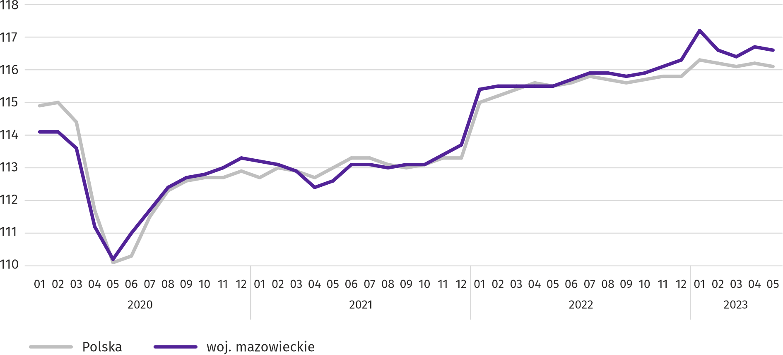
W końcu maja br. liczba bezrobotnych zarejestrowanych w urzędach pracy wyniosła 113,5 tys. osób i w skali roku zmniejszyła się o 11,8 tys. (tj. o 9,4%), a w skali miesiąca o 2,2 tys. osób (tj. o 1,9%). Kobiety stanowiły 49,8% ogółu zarejestrowanych bezrobotnych (przed rokiem 51,4%).
Tablica 2. Liczba bezrobotnych i stopa bezrobocia
WYSZCZEGÓLNIENIE | 2022 | 2023
WYSZCZEGÓLNIENIE | 05 | 04 | 05
Bezrobotni zarejestrowani (stan w końcu miesiąca) w tys. | 125,3 | 115,8 | 113,5
Bezrobotni nowo zarejestrowani (w ciągu miesiąca) w tys. | 12,7 | 11,0 | 12,0
Bezrobotni wyrejestrowani (w ciągu miesiąca) w tys. | 15,4 | 14,5 | 14,2
Stopa bezrobocia rejestrowanego (stan w końcu miesiąca) w % | 4,5 | 4,1 | 4,1
Wykres 2. Stopa bezrobocia rejestrowanego (stan w końcu miesiąca)
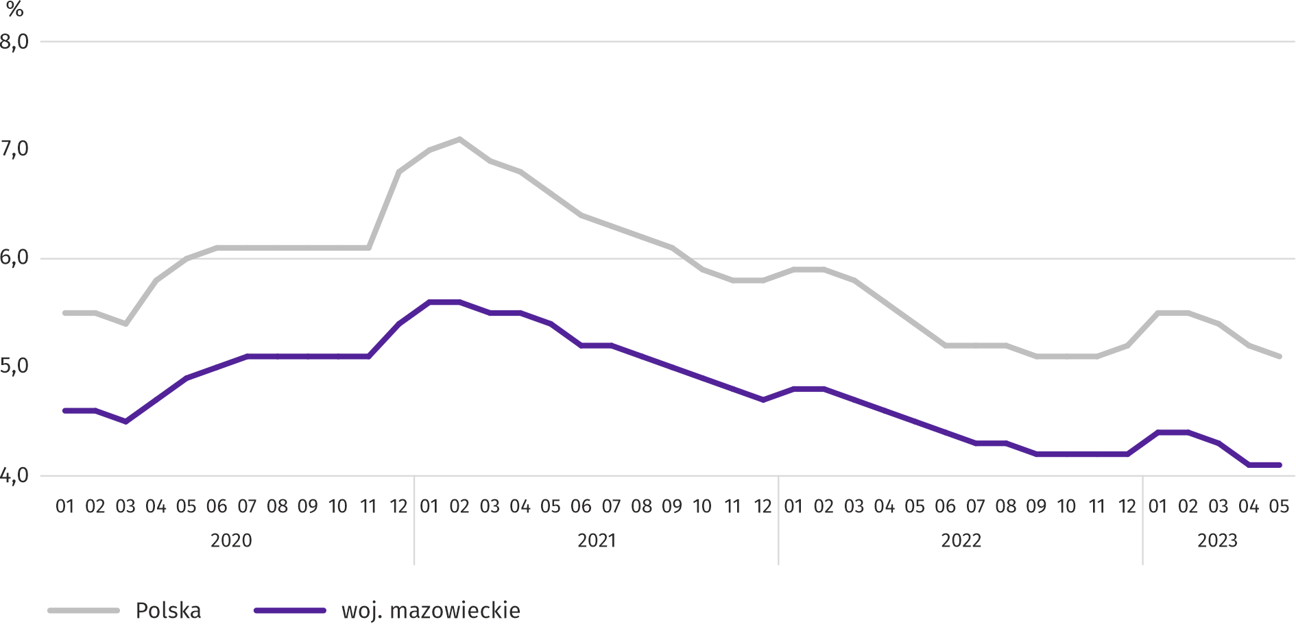

Stopa bezrobocia rejestrowanego w końcu maja br. wyniosła 4,1% i była niższa niż w kraju (5,1%). W skali roku zmniejszyła się o 0,4 p. proc., a w skali miesiąca nie zmieniła się.
W województwie utrzymało się terytorialne zróżnicowanie stopy bezrobocia. Do powiatów o najwyższej stopie bezrobocia nadal należały szydłowiecki (24,6% wobec 25,4% w maju 2022 r.), przysuski (17,9% wobec 18,5%) oraz radomski (17,2% wobec 18,1%), a o najniższej – m.st. Warszawa (1,4% wobec 1,7%), warszawski zachodni (1,5% wobec 1,7%) i pruszkowski (2,2% wobec 2,5%).
W porównaniu z majem ub. roku stopa bezrobocia zmniejszyła się w 37 z 42 powiatów. Największy spadek zanotowano w powiatach: pułtuskim (o 2,6 p. proc.), płockim (o 1,6 p. proc.) oraz kozienickim (o 1,3 p. proc.). Wzrost zanotowano w powiatach: ciechanowskim, grójeckim i przasnyskim (po 0,2 p. proc.). W powiatach mińskim i mławskim nie zanotowano zmian.
W stosunku do kwietnia br. spadek w granicach 0,1–0,5 p. proc. wystąpił w 30 powiatach. Wzrost po 0,1 p. proc. zanotowano w 3 powiatach, a w 9 stopa bezrobocia nie zmieniła się.
Mapa 1. Stopa bezrobocia rejestrowanego według powiatów w 2023 r. (stan w końcu maja)
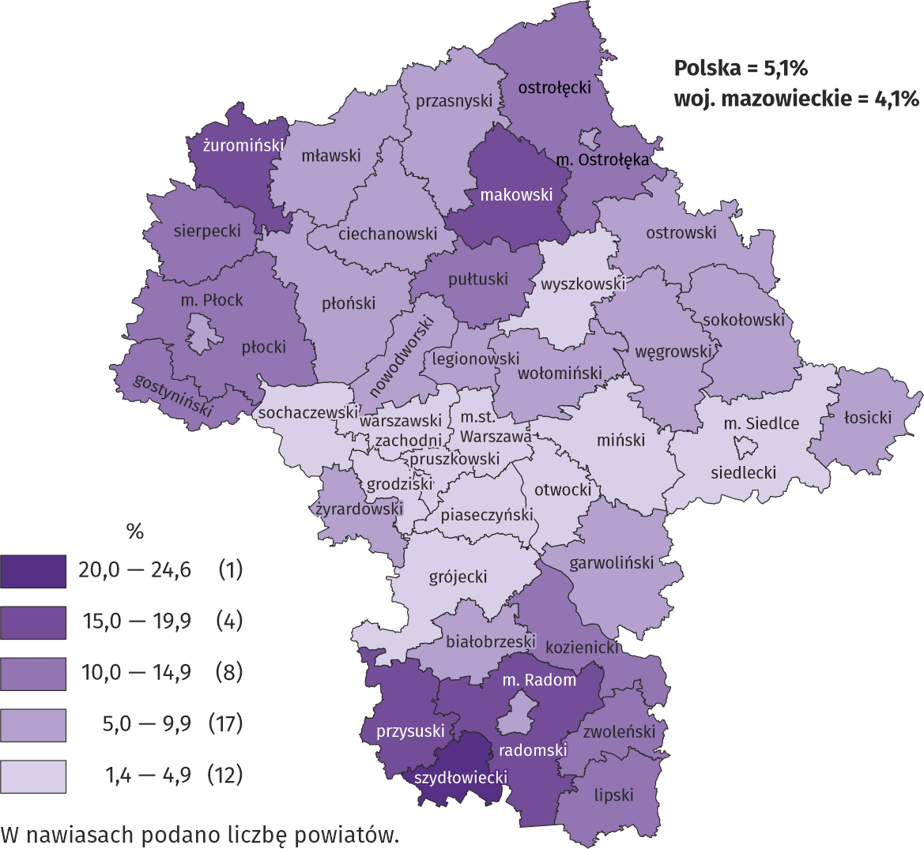
W maju br. w urzędach pracy zarejestrowano 12,0 tys. osób bezrobotnych, tj. mniej o 5,7% niż przed rokiem i więcej o 9,0% niż przed miesiącem. Wśród osób nowo zarejestrowanych 72,6% stanowiły osoby rejestrujące się po raz kolejny (przed rokiem 65,4%). Udział osób dotychczas niepracujących wyniósł 19,9% (spadek o 6,7 p. proc. w skali roku), osób zwolnionych z przyczyn dotyczących zakładu pracy było 3,7% (wzrost o 0,2 p. proc.). Spośród bezrobotnych nowo zarejestrowanych 41,0% mieszkało na wsi (wzrost o 2,1 p. proc.). Absolwenci stanowili 9,2% nowo zarejestrowanych bezrobotnych (spadek o 0,2 p. proc.).
W maju br. z ewidencji bezrobotnych skreślono 14,2 tys. osób, tj. mniej o 7,8% niż przed rokiem i o 2,3% niż przed miesiącem. Z powodu podjęcia pracy z rejestru bezrobotnych wyłączono 6,9 tys. osób (mniej o 5,3% niż przed rokiem). Udział tej kategorii osób w ogólnej liczbie wyrejestrowanych zwiększył się w skali roku o 1,3 p. proc. i wyniósł 48,8%. Zwiększył się również udział osób, które utraciły status bezrobotnego w wyniku niepotwierdzenia gotowości do podjęcia pracy (o 4,7 p. proc. do 24,6%) oraz odsetek osób, które nabyły prawa emerytalne lub rentowe (o 0,1 p. proc. do 0,5%). Zmniejszył się natomiast odsetek osób, które rozpoczęły szkolenie lub staż u pracodawców (o 3,4 p. proc. do 8,7%) oraz dobrowolnie zrezygnowały ze statusu bezrobotnego (o 1,7 p. proc. do 6,3%).
W końcu maja br. bez prawa do zasiłku pozostawało 96,7 tys. osób bezrobotnych, a ich udział w ogólnej liczbie bezrobotnych zarejestrowanych wyniósł 85,1% (spadek o 1,4 p. proc. w skali roku).
Na koniec badanego miesiąca wśród bezrobotnych zarejestrowanych 59,1 tys., tj. 52,0% stanowiły osoby długotrwale bezrobotne. Liczba bezrobotnych w wieku poniżej 30 roku życia wyniosła 24,9 tys., co stanowiło 21,9% ogółu bezrobotnych (w tym osoby w wieku poniżej 25 roku życia stanowiły 10,8%). Osób w wieku powyżej 50 roku życia było 31,3 tys. (27,5%). Ze świadczeń pomocy społecznej korzystało 0,6 tys. bezrobotnych, tj. 0,5% ogólnej ich liczby. Osób bezrobotnych posiadających co najmniej jedno dziecko w wieku do 6 roku życia było 16,8 tys. (tj. 14,8% ogółu bezrobotnych), a posiadających dziecko z niepełnosprawnością w wieku do 18 roku życia – 276 osób (odpowiednio 0,2%). Liczba osób bezrobotnych z niepełnosprawnością wyniosła 6,6 tys. (tj. 5,8%).
Wykres 3. Bezrobotni zarejestrowani na 1 ofertę pracy (stan w końcu miesiąca)
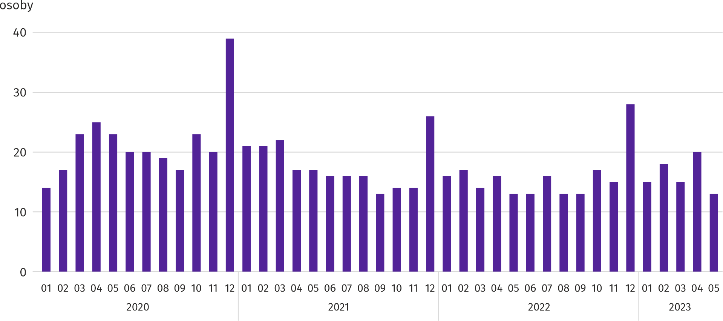
W maju br. do urzędów pracy zgłoszono 18,1 tys. ofert zatrudnienia, tj. więcej o 20,9% niż przed rokiem i o 14,3% niż przed miesiącem. W końcu miesiąca na 1 ofertę pracy przypadało 13 osób bezrobotnych (tak samo jak przed rokiem).
Z danych urzędów pracy wynika, że według stanu w końcu maja br. 36 zakładów pracy zapowiedziało zwolnienie w najbliższym czasie 10,5 tys. pracowników (przed rokiem odpowiednio 37 zakładów – 8,0 tys. pracowników).

Wynagrodzenia
W maju br. przeciętne miesięczne wynagrodzenie brutto w sektorze przedsiębiorstw wzrosło w skali roku, ale obniżyło się w porównaniu z poprzednim miesiącem.
Przeciętne miesięczne wynagrodzenie brutto w sektorze przedsiębiorstw w maju br. wyniosło 8239,63 zł i było wyższe niż w kraju (7181,67 zł). W skali roku wzrosło o 10,6% (w poprzednim miesiącu o 10,8%). Największy wzrost odnotowano w zakwaterowaniu i gastronomii (o 14,6%), a ponadto m.in. w administrowaniu i działalności wspierającej (o 13,5%), transporcie i gospodarce magazynowej (o 13,4%) oraz informacji i komunikacji (o 13,1%). Spadek nastąpił jedynie w budownictwie (o 2,9%).
W porównaniu z kwietniem br. przeciętne wynagrodzenie było niższe o 4,9%; spadek dotyczył wszystkich badanych sekcji. Najbardziej obniżyło się w wytwarzaniu i zaopatrywaniu w energię elektryczną, gaz, parę wodną i gorącą wodę (o 23,9%), a w dalszej kolejności m.in. w budownictwie (o 10,6%), przetwórstwie przemysłowym (o 6,0%) oraz handlu; naprawie pojazdów samochodowych (o 5,2%). Najmniej znaczący spadek wynagrodzeń odnotowano w sekcjach obsługa runku nieruchomości oraz transport i gospodarka magazynowa (odpowiednio o 0,3% i o 0,6%).

Wykres 4. Odchylenia względne przeciętnych miesięcznych wynagrodzeń brutto w wybranych sekcjach od średniego wynagrodzenia w sektorze przedsiębiorstw w województwie w maju 2023 r.
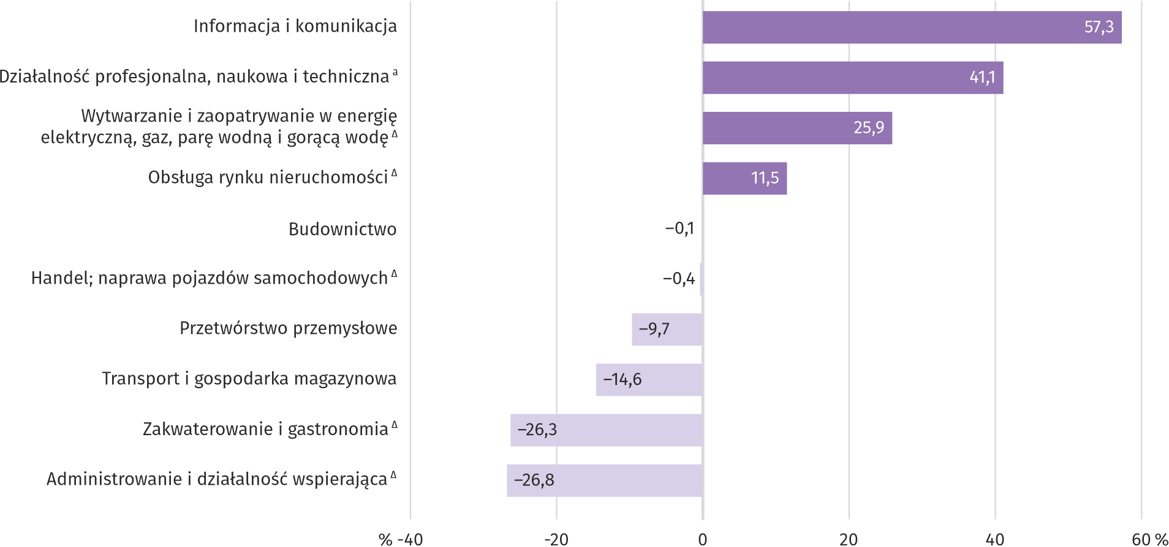
a Nie obejmuje działów: Badania naukowe i prace rozwojowe oraz Działalność weterynaryjna.
Tablica 3. Przeciętne miesięczne wynagrodzenie brutto w sektorze przedsiębiorstw w maju 2023 r.
WYSZCZEGÓLNIENIE | 05 2023 |  | 01–05 2023
WYSZCZEGÓLNIENIE | w zł | 05 2022=100 | w zł | 01–05 2022=100
OGÓŁEM | 8239,63 | 110,6 | 8391,85 | 111,3
w tym:
Przemysł | 7588,79 | 110,2 | 7790,62 | 110,3
w tym:
przetwórstwo przemysłowe | 7438,08 | 110,0 | 7553,83 | 110,3
wytwarzanie i zaopatrywanie w energię elektryczną, gaz, parę wodną i gorącą wodę ^{Δ} | 10376,49 | 111,3 | 11908,42 | 110,7
Budownictwo | 8231,92 | 97,1 | 8270,51 | 98,1
Handel; naprawa pojazdów samochodowych ^{Δ} | 8205,35 | 109,2 | 8547,77 | 110,2
Transport i gospodarka magazynowa | 7039,26 | 113,4 | 6974,72 | 116,5
Zakwaterowanie i gastronomia ^{Δ} | 6073,03 | 114,6 | 6171,08 | 114,4
Informacja i komunikacja | 12962,98 | 113,1 | 13034,28 | 112,6
Obsługa rynku nieruchomości ^{Δ} | 9185,60 | 109,0 | 9392,09 | 107,7
Działalność profesjonalna, naukowa i techniczna ª | 11630,05 | 109,6 | 11880,72 | 108,6
Administrowanie i działalność wspierająca ^{Δ} | 6028,18 | 113,5 | 6073,65 | 113,5
a Nie obejmuje działów: Badania naukowe i prace rozwojowe oraz Działalność weterynaryjna.
W okresie styczeń–maj br. przeciętne miesięczne wynagrodzenie brutto w sektorze przedsiębiorstw wyniosło 8391,85 zł i było o 11,3% wyższe niż w analogicznym okresie 2022 r. (przed rokiem wyższe o 12,2%).
Wykres 5. Przeciętne miesięczne wynagrodzenie brutto w sektorze przedsiębiorstw (przeciętna miesięczna 2015=100)
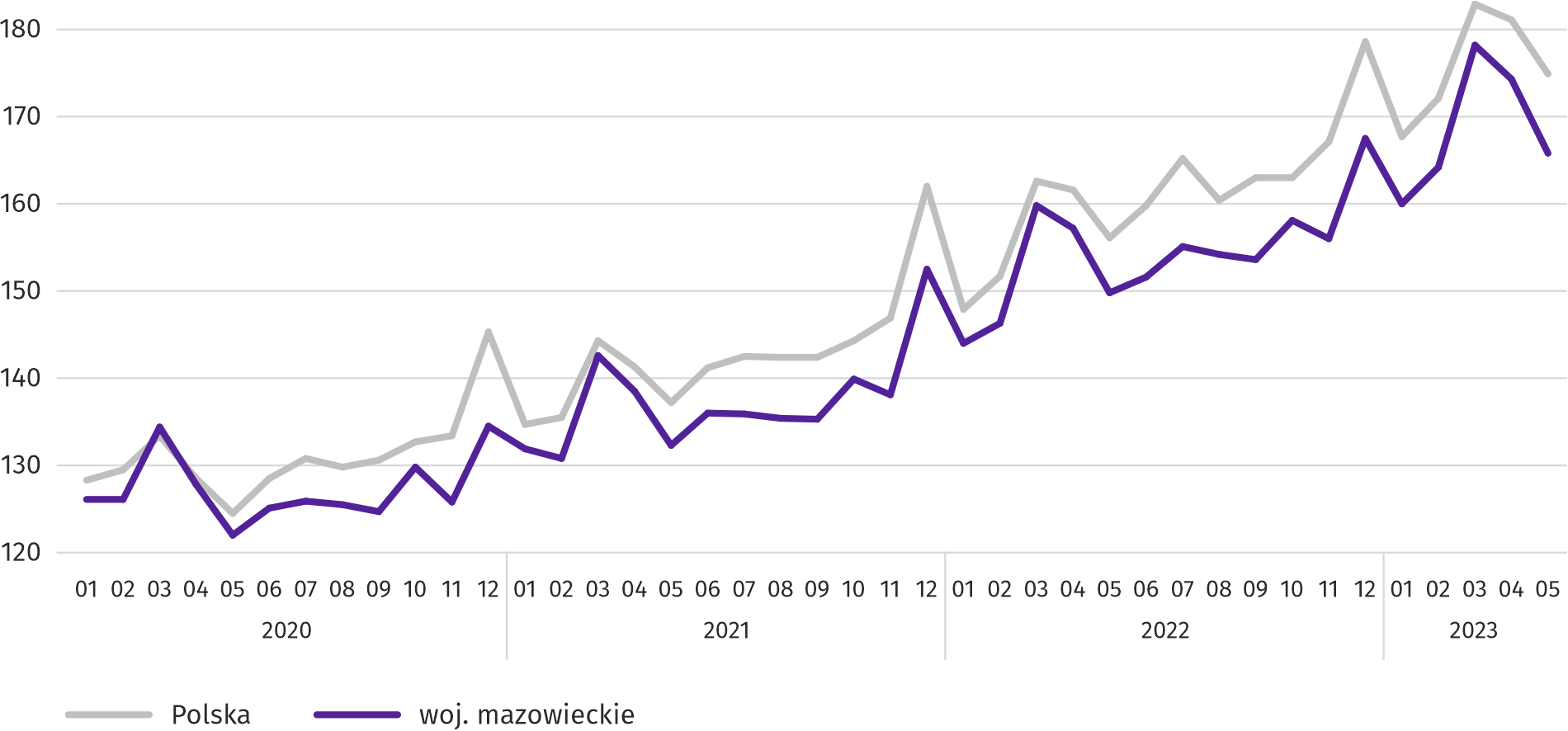

Ceny detaliczne
W 1 kwartale br. w województwie mazowieckim ceny towarów i usług konsumpcyjnych wzrosły w skali roku o 16,5%; w 1 kwartale 2022 r. wzrost wyniósł 9,5%.
W 1 kwartale br. wzrost cen w ujęciu rocznym odnotowano we wszystkich badanych grupach towarów i usług konsumpcyjnych. Najbardziej podrożała żywność i napoje bezalkoholowe (o 22,2%), a następnie użytkowanie mieszkania (o 19,1%) oraz rekreacja i kultura (o 16,9%). Nieco mniejszy wzrost cen dotyczył transportu (o 13,8%), edukacji (o 13,4%), a także napojów alkoholowych i wyrobów tytoniowych (o 11,3%) oraz towarów i usług związanych ze zdrowiem (o 10,4%). Najmniej wzrosły ceny odzieży i obuwia (o 7,5%).
Tablica 4. Wskaźniki cen towarów i usług konsumpcyjnych
WYSZCZEGÓLNIENIE | 2021 | 2022 |  | 2023
WYSZCZEGÓLNIENIE | 4 kw. | 1 kw. | 4 kw. | 1 kw.
WYSZCZEGÓLNIENIE | analogiczny okres roku poprzedniego=100
OGÓŁEM | 107,3 | 109,5 | 116,1 | 116,5
Żywność i napoje bezalkoholowe | 106,7 | 108,8 | 121,4 | 122,2
Napoje alkoholowe i wyroby tytoniowe | 102,1 | 104,2 | 110,5 | 111,3
Odzież i obuwie | 102,2 | 105,1 | 109,4 | 107,5
Mieszkanie | 108,7 | 112,9 | 118,2 | 119,1
Zdrowie | 103,5 | 106,5 | 110,1 | 110,4
Transport | 119,0 | 116,1 | 115,0 | 113,8
Rekreacja i kultura | 104,6 | 107,6 | 115,3 | 116,9
Edukacja | 103,4 | 105,1 | 114,3 | 113,4
W 1 kwartale br. ceny towarów i usług konsumpcyjnych w województwie mazowieckim wzrosły w nieco mniejszym stopniu niż w kraju (16,5% wobec 17,0%).

Rolnictwo
Na rynku rolnym w maju 2023 r. przeciętne ceny skupu ziemniaków, żywca wołowego i wieprzowego były wyższe niż przed rokiem. Niższe natomiast były ceny pszenicy, żyta, żywca drobiowego oraz mleka. W ujęciu miesięcznym więcej płacono za ziemniaki i żywiec wołowy, a mniej za pszenicę, żyto, żywiec wieprzowy i drobiowy oraz mleko.
Średnia temperatura powietrza na obszarze województwa mazowieckiego w maju 2023 r. wynosiła 13,1°C i była o 0,6°C niższa od przeciętnej z lat 1991–2020, przy czym maksymalna temperatura osiągnęła 25,6°C w Warszawie, a minimalna wyniosła minus 2,5°C w Kozienicach. Średnia suma opadów atmosferycznych (36,8 mm) stanowiła 63% normy z wielolecia (od 30% w Mławie do 82% w Kozienicach). Liczba dni z opadami, w zależności od regionu, wynosiła od 2 do 8.
Tablica 5. Skup zbóż ª
WYSZCZEGÓLNIENIE | 07 2022–05 2023 |  | 05 2023
WYSZCZEGÓLNIENIE | w tys. t | analogiczny  okres roku  poprzedniego=100 | w tys. t | 05 2022=100 | 04 2023=100
Ziarno zbóż podstawowych ^{b} | 613,6 | 120,2 | 83,3 | 184,8 | 201,0
w tym:
pszenica | 443,1 | 129,2 | 64,5 | 192,6 | 189,3
żyto | 60,3 | 93,1 | 5,1 | 179,5 | 376,0
a W okresie styczeń–maj 2023 r. bez skupu realizowanego przez osoby fizyczne. b Obejmuje: pszenicę, żyto, jęczmień, owies, pszenżyto; łącznie z mieszankami zbożowymi, bez ziarna siewnego.
Dostawy zbóż podstawowych (z mieszankami zbożowymi, bez ziarna siewnego) do skupu z ubiegłorocznych zbiorów
w okresie lipiec 2022 r.–maj 2023 r. były o 20,2% większe niż w analogicznym okresie ub. roku, przy czym dostawy pszenicy były większe o 29,2%, a żyta mniejsze o 6,9%. W maju br. skup zbóż był o 101,0% większy niż przed miesiącem i o 84,8% większy niż przed rokiem.
Tablica 6. Skup podstawowych produktów zwierzęcych ª
WYSZCZEGÓLNIENIE | 01–05 2023 |  | 05 2023
WYSZCZEGÓLNIENIE | w tys. t | 01–05 2022=100 | w tys. t | 05 2022=100 | 04 2023=100
Żywiec rzeźny ^{b} | 449,7 | 105,6 | 92,2 | 104,2 | 119,2
w tym:
wołowy (z cielęcym) | 14,0 | 89,1 | 2,9 | 95,9 | 145,1
wieprzowy | 101,8 | 98,9 | 19,4 | 97,8 | 115,9
drobiowy | 333,5 | 108,7 | 69,8 | 106,5 | 119,2
Mleko ^{c} | 1128,2 | 100,6 | 240,5 | 102,7 | 105,8
a Bez skupu realizowanego przez osoby fizyczne. b Obejmuje bydło, cielęta, trzodę chlewną, owce, konie i drób; w przeliczeniu na mięso łącznie z tłuszczami w wadze poubojowej ciepłej. c W milionach litrów.
Od początku br. producenci z województwa mazowieckiego dostarczyli do skupu 449,7 tys. ton żywca rzeźnego (w wadze poubojowej ciepłej), tj. o 5,6% więcej niż w analogicznym okresie ubiegłego roku. Wzrost skupu dotyczył żywca drobiowego (o 8,7%), a spadek wołowego (o 10,9%) i wieprzowego (o 1,1%). W maju br. podaż żywca rzeźnego ogółem (92,2 tys. ton) była wyższa w ujęciu rocznym o 4,2%, a w ujęciu miesięcznym o 19,2%.
Dostawy mleka do skupu w okresie styczeń–maj 2023 r. (1128,2 mln l) były o 0,6% większe niż w analogicznym okresie ubiegłego roku. W maju br. skup mleka wyniósł 240,5 mln l i był większy o 5,8% niż miesiąc temu i o 2,7% niż rok temu.
Tablica 7. Przeciętne ceny skupu podstawowych produktów rolnych
WYSZCZEGÓLNIENIE | 05 2023 |  |  | 01–05 2023
WYSZCZEGÓLNIENIE | zł | 05 2022=100 | 04 2023=100 | zł | 01–05 2022=100
Pszenica ª za 1 dt | 97,42 | 59,5 | 92,1 | 112,5 | 76,5
Żyto ª za 1 dt | 73,03 | 52,2 | 90,2 | 85,77 | 72,6
Ziemniaki za 1 dt | 161,69 | 102,3 | 120,6 | 129,40 | 134,8
Żywiec rzeźny za 1 kg wagi żywej:
bydło (bez cieląt) | 13,18 | 111,6 | 121,3 | 11,69 | 108,4
trzoda chlewna | 9,54 | 135,5 | 97,5 | 9,01 | 148,4
drób | 5,85 | 92,3 | 98,8 | 5,92 | 108,9
Mleko za 1 hl | 200,33 | 91,6 | 93,9 | 219,97 | 111,0
a Bez ziarna siewnego.
W maju 2023 r. za 1 dt pszenicy w skupie płacono 97,42 zł, tj. o 7,9% mniej niż przed miesiącem i o 40,5% mniej niż przed rokiem. Na targowiskach przeciętna cena pszenicy ukształtowała się na poziomie 134,82 zł i była niższa o 1,5% niż w kwietniu 2023 r. i o 25,5% niż w maju 2022 r. Cena skupu żyta w porównaniu z poprzednim miesiącem spadła o 9,8% (do 73,03 zł), a cena targowiskowa spadła o 2,0% (do 102,33 zł). W porównaniu z majem 2022 r. za żyto w skupie płacono o 47,8% mniej, a na targowiskach o 16,8% mniej.
Tablica 8. Przeciętne ceny targowiskowe zbóż i ziemniaków
WYSZCZEGÓLNIENIE | 05 2023 |  |  | 01–05 2023
WYSZCZEGÓLNIENIE | zł | 05 2022=100 | 04 2023=100 | zł | 01–05 2022=100
Pszenica za 1 dt | 134,82 | 74,5 | 98,5 | 149,70 | 94,3
Żyto za 1 dt | 102,33 | 83,2 | 98,0 | 114,35 | 102,4
Ziemniaki ª za 1 dt | 169,35 | 117,4 | 101,0 | 164,99 | 115,6
a Jadalne późne.

Wykres 6. Przeciętne ceny skupu zbóż i targowiskowe ceny ziemniaków ª
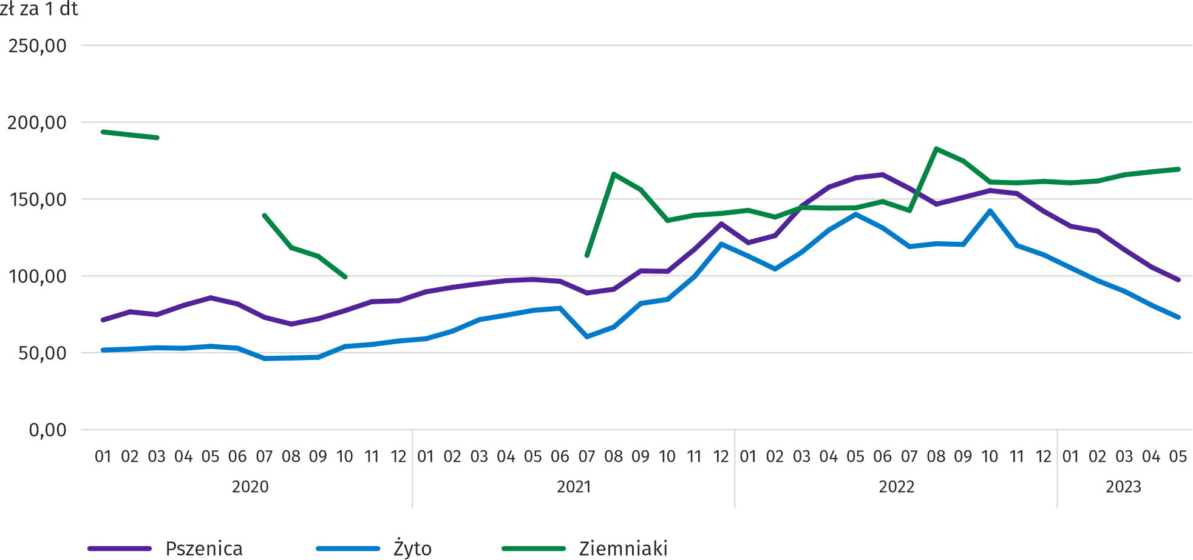
a Brak danych w okresie kwiecień–czerwiec 2020 r. i listopad 2020 r.–czerwiec 2021 r. ze względu na obowiązującą decyzję o zamknięciu targowisk spowodowaną stanem zagrożenia COVID-19; nie było możliwe zebranie danych o cenach produktów rolnych na targowiskach.
W maju 2023 r. za ziemniaki w skupie płacono średnio 161,69 zł/dt, tj. o 20,6% więcej niż przed miesiącem i o 2,3% więcej niż przed rokiem. Na targowiskach przeciętna cena 1 dt ziemniaków wynosiła 169,35 zł i była o 1,0% wyższa niż przed miesiącem i o 17,4% wyższa niż przed rokiem.
Wykres 7. Przeciętne ceny skupu żywca i mleka
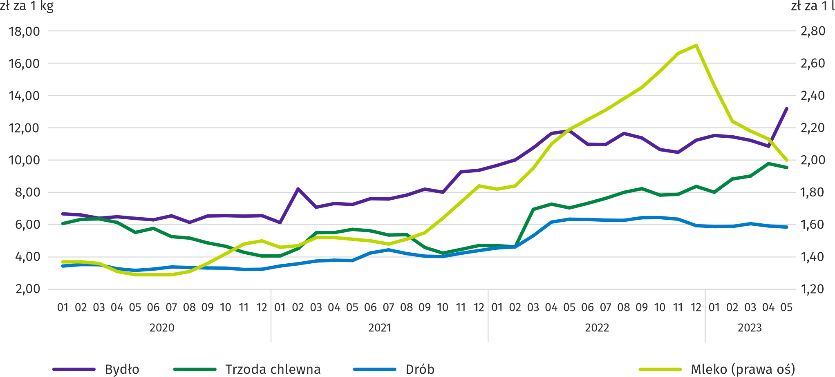
W maju 2023 r. przeciętna cena skupu żywca wieprzowego była o 35,5% wyższa niż przed rokiem i o 2,5% niższa niż przed miesiącem.

Wykres 8. Relacja przeciętnych cen skupu żywca wieprzowego do przeciętnych cen żyta na targowiskach ª
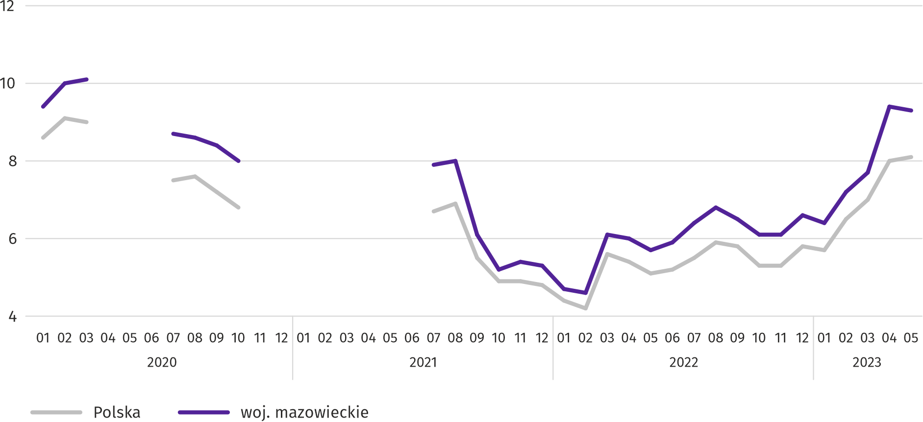
a Brak danych w okresie kwiecień–czerwiec 2020 r. i listopad 2020 r.–czerwiec 2021 r. ze względu na obowiązującą decyzję o zamknięciu targowisk spowodowaną stanem zagrożenia COVID-19; nie było możliwe zebranie danych o cenach produktów rolnych na targowiskach.
W maju 2023 r. przeciętna cena żywca wołowego w skupie była o 21,3% wyższa niż przed miesiącem i o 11,6% wyższa niż przed rokiem.
W maju 2023 r. za 1 kg żywca drobiowego w skupie płacono dostawcom średnio 5,85 zł, tj. o 1,2% mniej niż w kwietniu 2023 r. i o 7,7% mniej niż w maju ub. roku.
Ceny skupu mleka w maju 2023 r. były o 8,4% niższe niż przed rokiem i o 6,1% niższe niż przed miesiącem.

Przemysł i budownictwo
Produkcja sprzedana przemysłu w maju br. osiągnęła wartość (w cenach bieżących) 43269,2 mln zł i była (w cenach stałych) o 3,9% niższa niż przed rokiem (wobec spadku o 9,4% w kwietniu br.); w stosunku do poprzedniego miesiąca zwiększyła się o 3,3%.
Produkcja sprzedana w przetwórstwie przemysłowym (stanowiąca 75,7% produkcji sprzedanej przemysłu) w porównaniu z majem ub. roku zwiększyła się (w cenach stałych) o 0,3%. Zmniejszyła się natomiast (o 21,2%) produkcja sprzedana w sekcji wytwarzanie i zaopatrywanie w energię elektryczną, gaz, parę wodną i gorącą wodę (udział tej sekcji stanowi 22,1% produkcji przemysłowej).
Wykres 9. Produkcja sprzedana przemysłu (przeciętna miesięczna 2015=100; ceny stałe)
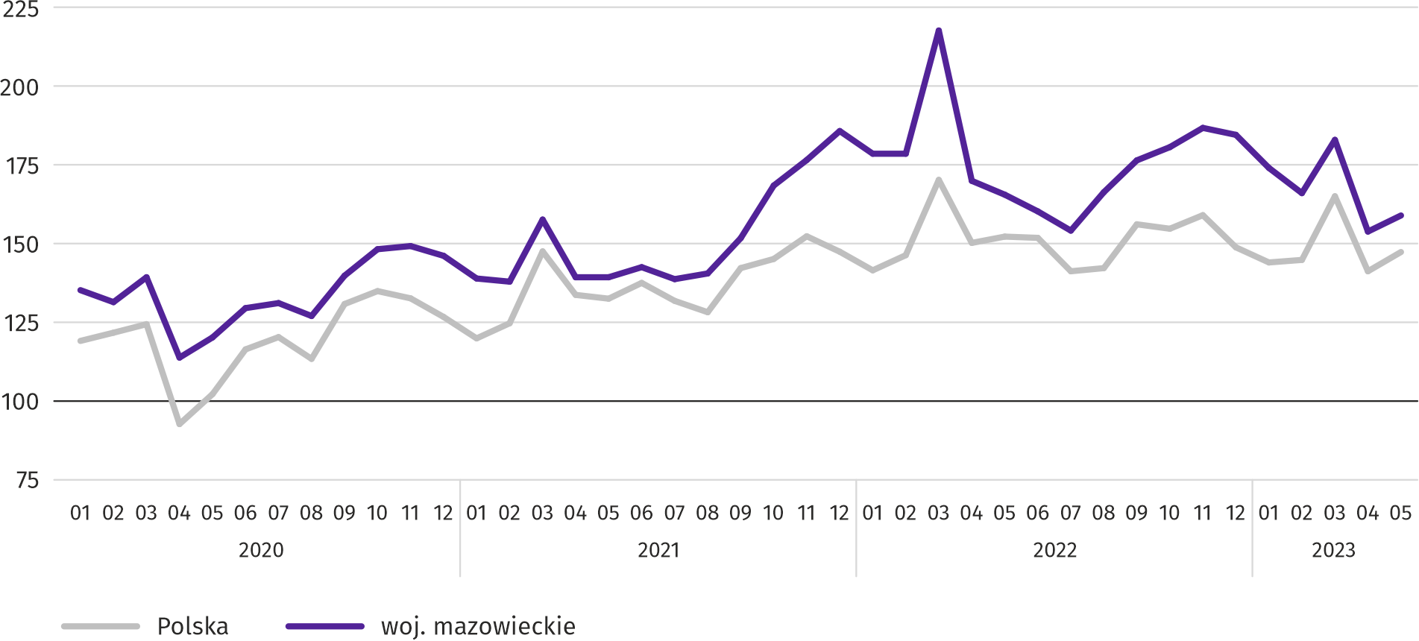
W maju br. spadek produkcji sprzedanej w ujęciu rocznym notowano w 22 (spośród 32 występujących w województwie) działach przemysłu, m.in. w: produkcji wyrobów z pozostałych mineralnych surowców niemetalicznych (o 19,4%), napojów (o 16,9%), wyrobów z metali (o 14,0%), urządzeń elektrycznych (o 11,2%), chemikaliów i wyrobów chemicznych (o 7,4%), papieru i wyrobów z papieru (o 6,3%), wyrobów z gumy i tworzyw sztucznych (o 1,0%). Zwiększyła się natomiast produkcja sprzedana m.in. komputerów, wyrobów elektronicznych i optycznych (o 5,3%), artykułów spożywczych (o 3,3%), maszyn i urządzeń (o 2,3%).
Tablica 9. Dynamika (w cenach stałych) i struktura (w cenach bieżących) produkcji sprzedanej przemysłu w maju 2023 r.
WYSZCZEGÓLNIENIE | 05 2023 | 01–05 2023
WYSZCZEGÓLNIENIE | analogiczny okres roku poprzedniego=100 |  | w odsetkach
OGÓŁEM | 96,1 | 91,8 | 100,0
w tym:
Przetwórstwo przemysłowe | 100,3 | 100,5 | 68,0
w tym produkcja:
artykułów spożywczych | 103,3 | 104,0 | 17,8
napojów | 83,1 | 87,3 | 1,6
papieru i wyrobów z papieru | 93,7 | 89,1 | 1,8
chemikaliów i wyrobów chemicznych | 92,6 | 93,4 | 3,9
wyrobów z gumy i tworzyw sztucznych | 99,0 | 100,0 | 2,8
wyrobów z pozostałych mineralnych surowców niemetalicznych | 80,6 | 83,6 | 2,0
wyrobów z metali ^{Δ} | 86,0 | 82,2 | 3,0
komputerów, wyrobów elektronicznych i optycznych | 105,3 | 88,7 | 4,0
urządzeń elektrycznych | 88,8 | 92,8 | 4,0
maszyn i urządzeń ^{Δ} | 102,3 | 117,3 | 2,0
Wytwarzanie i zaopatrywanie w energię elektryczną, gaz, parę wodną i gorącą wodę ^{Δ} | 78,8 | 68,6 | 30,2
Wydajność pracy w przemyśle, mierzona produkcją sprzedaną na 1 zatrudnionego, w maju br. wyniosła (w cenach bieżących) 111,6 tys. zł i była (w cenach stałych) o 3,0% niższa niż przed rokiem, przy spadku przeciętnego zatrudnienia o 0,9% i wzroście przeciętnego miesięcznego wynagrodzenia brutto o 10,2%.
W okresie styczeń–maj br. produkcja sprzedana przemysłu wyniosła (w cenach bieżących) 246861,3 mln zł i była (w cenach stałych) o 8,2% niższa niż w analogicznym okresie ub. roku.
Produkcja sprzedana budownictwa (w cenach bieżących) w maju br. osiągnęła wartość 8274,4 mln zł i była o 5,1% wyższa niż przed rokiem (wobec wzrostu o 7,6% w kwietniu br.). W okresie styczeń–maj br. produkcja sprzedana budownictwa wyniosła 40028,7 mln zł i była o 4,4% wyższa w porównaniu z analogicznym okresem ub. roku.
Wydajność pracy w budownictwie, mierzona przychodami ze sprzedaży wyrobów i usług na 1 zatrudnionego w maju br. ukształtowała się na poziomie 89,9 tys. zł (w cenach bieżących) i była o 3,6% wyższa w porównaniu z analogicznym miesiącem ub. roku, przy wzroście przeciętnego zatrudnienia w budownictwie o 1,4% i spadku przeciętnego miesięcznego wynagrodzenia brutto o 2,9%.
Produkcja budowlano-montażowa (w cenach bieżących) w maju br. wyniosła 2114,8 mln zł i była o 1,6% wyższa niż przed rokiem (wobec wzrostu o 5,5% w kwietniu br.). Wzrost produkcji odnotowano w jednostkach specjalizujących się w budowie obiektów inżynierii lądowej i wodnej (o 14,5%). Natomiast spadek wystąpił w przedsiębiorstwach wykonujących głównie roboty budowlane specjalistyczne (o 13,6%) oraz w podmiotach, których podstawowym rodzajem działalności jest wznoszenie budynków (o 7,1%). W okresie styczeń–maj br. produkcja budowlano-montażowa ukształtowała się na poziomie 9456,1 mln zł i była o 7,3% wyższa w porównaniu z analogicznym okresem ub. roku.
Tablica 10. Dynamika i struktura (w cenach bieżących) produkcji budowlano-montażowej w maju 2023 r.
WYSZCZEGÓLNIENIE | 05 2023 | 01–05 2023
WYSZCZEGÓLNIENIE | analogiczny okres roku poprzedniego=100 |  | w odsetkach
OGÓŁEM | 101,6 | 107,3 | 100,0
Budowa budynków ^{Δ} | 92,9 | 98,9 | 22,2
Budowa obiektów inżynierii lądowej i wodnej ^{Δ} | 114,5 | 120,7 | 52,8
Roboty budowlane specjalistyczne | 86,4 | 92,5 | 25,1

Budownictwo mieszkaniowe
W maju br. mieszkań oddanych do użytkowania było o 17,5% więcej niż w analogicznym miesiącu 2022 r. Liczba mieszkań, na budowę których wydano pozwolenia lub dokonano zgłoszenia z projektem budowlanym zmniejszyła się o 50,1%, a mieszkań rozpoczętych o 42,8%.
Według wstępnych danych w maju br. przekazano do użytkowania 3512 mieszkań tj. więcej o 523 (o 17,5%) niż rok wcześniej, ale mniej o 96 (o 2,7%) niż w poprzednim miesiącu. Mieszkań wybudowanych z przeznaczeniem na sprzedaż lub wynajem było 2308 (65,7% ogólnej ich liczby), a indywidualnych 1141 (32,5%). W porównaniu z majem ub. roku mieszkań przeznaczonych na sprzedaż lub wynajem było więcej o 15,5%, a indywidualnych o 20,1%.
Efekty budownictwa mieszkaniowego uzyskane w województwie mazowieckim w badanym miesiącu stanowiły 19,9% efektów krajowych.
Tablica 11. Liczba mieszkań oddanych do użytkowania w okresie styczeń–maj 2023 r.
WYSZCZEGÓLNIENIE | Mieszkania oddane do użytkowania |  |  | Przeciętna powierzchnia użytkowa 1 mieszkania w m²
WYSZCZEGÓLNIENIE | w liczbach bezwzględnych | w odsetkach | 01–05 2022=100 | Przeciętna powierzchnia użytkowa 1 mieszkania w m²
OGÓŁEM | 18348 | 100,0 | 113,0 | 91,5
Indywidualne | 5930 | 32,3 | 109,0 | 147,7
Spółdzielcze | 191 | 1,0 | 48,2 | 49,0
Przeznaczone na sprzedaż lub wynajem | 11949 | 65,1 | 116,1 | 65,4
Komunalne | 42 | 0,2 | . | 32,1
Społeczne czynszowe | 235 | 1,3 | 313,3 | 47,5
Zakładowe | 1 | 0,0 | 3,3 | 160,0

Wykres 10. Mieszkania oddane do użytkowania (analogiczny okres 2015=100)
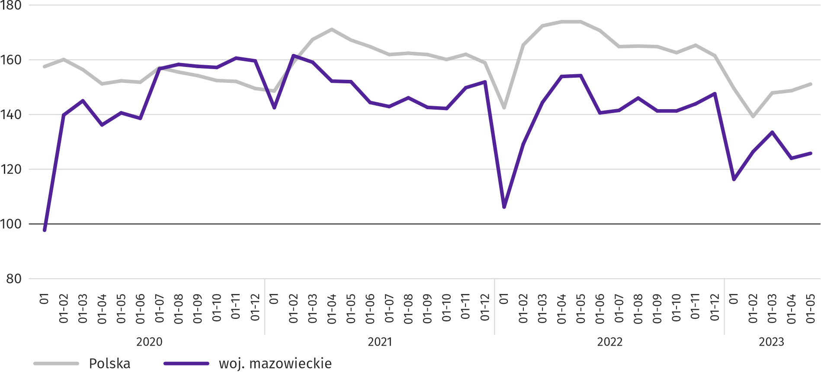
W okresie styczeń–maj br. oddano do użytkowania 18348 mieszkań, tj. więcej o niż w analogicznym okresie ub. roku o 2114, tj. o 13,0%. Najwięcej mieszkań zostało oddanych do użytkowania w m.st. Warszawie (6269), a w dalszej kolejności w powiatach piaseczyńskim (1220) i mińskim (1128), a najmniej w lipskim (25), zwoleńskim (37) oraz przasnyskim (41).
Mapa 2. Mieszkania oddane do użytkowania na 10 tys. ludności ª według powiatów w okresie styczeń–maj 2023 r.
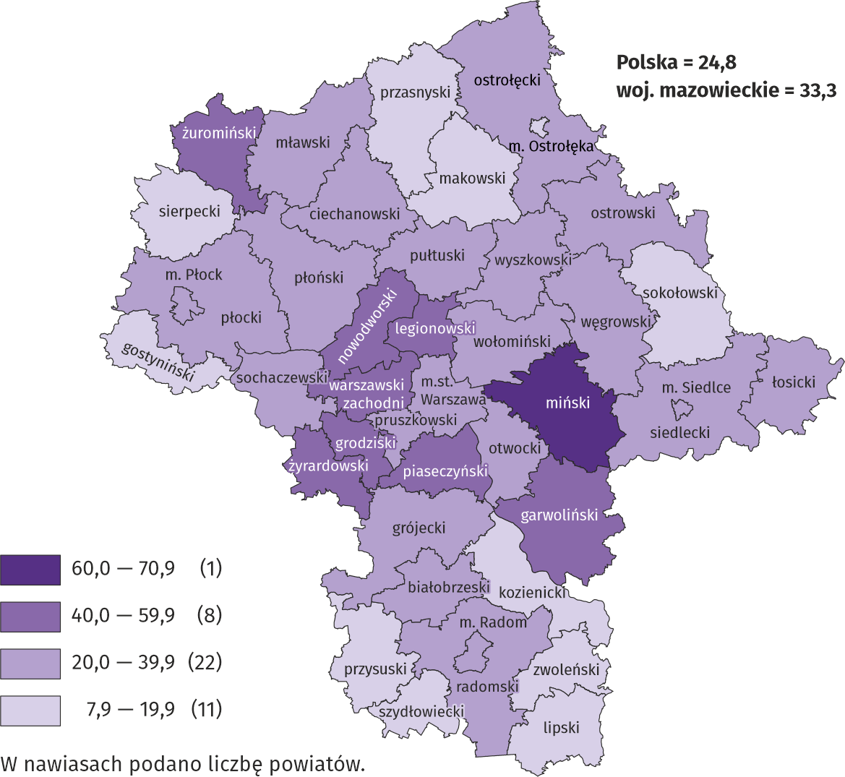
a Do przeliczeń przyjęto ludność według stanu w dniu 31 grudnia 2022 r.
Przeciętna powierzchnia użytkowa 1 mieszkania oddanego do użytkowania w maju br. wyniosła 94,4 m² i była większa o 1,6 m² niż rok wcześniej. Największe mieszkania przekazano do użytkowania w powiatach siedleckim (169,0 m²), grójeckim (168,4 m²) i przasnyskim (165,0 m²). Najmniejsze powstały w powiatach węgrowskim (53,0 m²), żyrardowskim (56,2 m²) i mławskim (59,5 m²).
W maju br. liczba mieszkań, na realizację których wydano pozwolenia lub dokonano zgłoszenia z projektem budowlanym wyniosła 2891, czyli była mniejsza o 2899 (o 50,1%) niż rok wcześniej i o 323 (o 10,0%) niż w poprzednim miesiącu. Wśród ogółu mieszkań 65,7% stanowiły mieszkania przeznaczone na sprzedaż lub wynajem, a 34,3% indywidualne.
W badanym miesiącu rozpoczęto budowę 2452 mieszkań, co oznacza spadek o 1835 (o 42,8%) w skali roku i o 197 (o 7,4%) w skali miesiąca. Mieszkania na sprzedaż lub wynajem stanowiły 53,9% ogólnej ich liczby, a indywidualne 42,0%.
Tablica 12. Liczba mieszkań, na budowę których wydano pozwolenia lub dokonano zgłoszenia z projektem budowlanym oraz liczba mieszkań, których budowę rozpoczęto w okresie styczeń–maj 2023 r.
WYSZCZEGÓLNIENIE | Mieszkania, na budowę których wydano pozwolenia lub dokonano zgłoszenia z projektem budowlanym |  |  | Mieszkania, których budowę rozpoczęto
WYSZCZEGÓLNIENIE | w liczbach bezwzględnych | w odsetkach | 01–05 2022=100 | w liczbach bezwzględnych | w odsetkach | 01–05 2022=100
OGÓŁEM | 15581 | 100,0 | 66,3 | 13829 | 100,0 | 77,9
Indywidualne | 4169 | 26,8 | 72,2 | 4007 | 29,0 | 81,1
Spółdzielcze | 40 | 0,3 | 33,1 | – | – | .
Przeznaczone na sprzedaż lub wynajem | 11327 | 72,7 | 64,8 | 9717 | 70,3 | 78,4
Komunalne | 21 | 0,1 | 15,7 | – | – | .
Społeczne czynszowe | – | – | . | 5 | 0,0 | .
Zakładowe | 24 | 0,2 | . | 100 | 0,7 | 322,6

Rynek wewnętrzny
W maju br. zarówno sprzedaż detaliczna, jak i hurtowa były niższe niż przed rokiem.
Sprzedaż detaliczna (w cenach bieżących) zrealizowana przez przedsiębiorstwa handlowe i niehandlowe w maju 2023 r. była o 1,4% niższa niż przed rokiem. Największy spadek sprzedaży odnotowano w jednostkach z grupy: „paliwa stałe, ciekłe i gazowe” (o 10,8%), „meble, RTV, AGD” (o 5,6%), a w dalszej kolejności „prasa, książki, pozostała sprzedaż w wyspecjalizowanych sklepach” (o 1,4%) oraz „pojazdy samochodowe, motocykle, części” (o 0,7%). Największy wzrost sprzedaży detalicznej odnotowano w grupie „farmaceutyki, kosmetyki, sprzęt ortopedyczny” (o 31,3%), „pozostała sprzedaż detaliczna prowadzona w niewyspecjalizowanych sklepach” (o 13,5%), „tekstylia, odzież, obuwie” (o 7,8%) oraz „pozostałe” (o 7,2%).
W porównaniu z kwietniem br. sprzedaż detaliczna była niższa o 2,7%. Największy spadek sprzedaży miały m.in. jednostki z grupy: „żywność, napoje i wyroby tytoniowe” (o 7,5%), „tekstylia, odzież, obuwie” (o 6,8%) oraz „meble, RTV, AGD” (o 4,3%). Wzrost sprzedaży odnotowano w grupach „pozostała sprzedaż detaliczna prowadzona w niewyspecjalizowanych sklepach” (o 6,3%), „pozostałe” (o 5,1%), „prasa, książki, pozostała sprzedaż w wyspecjalizowanych sklepach” (o 3,1%) i „pojazdy samochodowe, motocykle, części” (o 1,6%).
W okresie styczeń–maj 2023 r. sprzedaż detaliczna zwiększyła się w skali roku o 5,8%. Największy wzrost sprzedaży osiągnęły przedsiębiorstwa z grupy „farmaceutyki, kosmetyki, sprzęt ortopedyczny” (o 37,1%), natomiast spadek sprzedaży odnotowano tylko w grupie „meble, RTV, AGD” (o 0,3%).
Tablica 13. Dynamika i struktura (w cenach bieżących) sprzedaży detalicznej w maju 2023 r.
WYSZCZEGÓLNIENIE | 05 2023 | 01–05 2023
WYSZCZEGÓLNIENIE | analogiczny okres roku poprzedniego=100 |  | w odsetkach
OGÓŁEM ª | 98,6 | 105,8 | 100,0
w tym:
Pojazdy samochodowe, motocykle, części | 99,3 | 107,3 | 6,1
Paliwa stałe, ciekłe i gazowe | 89,2 | 101,4 | 29,4
Żywność, napoje i wyroby tytoniowe | 104,0 | 107,1 | 14,8
a Grupowania przedsiębiorstw dokonano na podstawie Polskiej Klasyfikacji Działalności – PKD 2007, zaliczając przedsiębiorstwo do określonej kategorii według przeważającego rodzaju działalności, zgodnie z aktualnym w omawianym okresie stanem organizacyjnym. Odnotowane zmiany (wzrost/spadek) sprzedaży detalicznej w poszczególnych grupach rodzajów działalności przedsiębiorstw mogą zatem również wynikać ze zmiany przeważającego rodzaju działalności przedsiębiorstwa oraz zmian organizacyjnych (np. połączenia przedsiębiorstw). Nie ma to wpływu na dynamikę sprzedaży detalicznej ogółem.
Tablica 13. Dynamika i struktura (w cenach bieżących) sprzedaży detalicznej w maju 2023 r. (dok.)
WYSZCZEGÓLNIENIE | 05 2023 | 01–05 2023
WYSZCZEGÓLNIENIE | analogiczny okres roku poprzedniego=100 |  | w odsetkach
Pozostała sprzedaż detaliczna prowadzona w niewyspecjalizowanych sklepach | 113,5 | 116,5 | 2,9
Farmaceutyki, kosmetyki, sprzęt ortopedyczny | 131,1 | 137,1 | 4,5
Tekstylia, odzież, obuwie | 107,8 | 125,8 | 5,7
Meble, RTV, AGD | 94,4 | 99,7 | 18,3
Prasa, książki, pozostała sprzedaż w wyspecjalizowanych sklepach | 98,6 | 102,6 | 6,2
Pozostałe | 107,2 | 107,3 | 8,4
Sprzedaż hurtowa (w cenach bieżących) w przedsiębiorstwach handlowych w maju br. była o 6,8% wyższa w stosunku do poprzedniego miesiąca, ale o 21,3% niższa w odniesieniu do maja 2022 r. W przedsiębiorstwach hurtowych była odpowiednio wyższa o 6,6% i niższa o 30,0%.
W okresie styczeń–maj 2023 r. przedsiębiorstwa handlowe zrealizowały sprzedaż hurtową o 15,9% niższą niż przed rokiem, a przedsiębiorstwa hurtowe mniejszą o 25,6%.

Podmioty gospodarki narodowej
W maju br. liczba podmiotów gospodarki narodowej wpisanych do rejestru REGON wzrosła w stosunku do poprzedniego miesiąca o 0,4%. Więcej niż przed miesiącem było jednostek z zawieszoną działalnością (o 0,2%), natomiast mniej było podmiotów nowo zarejestrowanych i wykreślonych z rejestru REGON (odpowiednio o 2,0% i o 1,1%).
Według stanu na koniec maja br. liczba podmiotów gospodarki narodowej wpisanych do rejestru REGON wyniosła 985588, co oznacza wzrost o 4,6% w skali roku oraz o 0,4% w stosunku do poprzedniego miesiąca.
W ogólnej liczbie zarejestrowanych podmiotów najwięcej jest osób fizycznych prowadzących działalność gospodarczą. W końcu maja br. było ich 638704, tj. więcej o 4,6% niż rok wcześniej. Liczba spółek figurujących w rejestrze REGON wyniosła 274340, w tym 214895 spółek handlowych i 59009 spółek cywilnych (w skali roku odpowiednio wzrost o 4,6% i 6,9% oraz spadek o 0,1%).
Według przewidywanej liczby pracujących dominowały podmioty, które przy wpisie do rejestru REGON zadeklarowały, że liczba ta nie przekroczy 9 osób; stanowiły one 97,0% ogółu zarejestrowanych jednostek. Udział podmiotów o przewidywanej liczbie pracujących 10–49 osób wyniósł 2,4%, a powyżej 49 osób – 0,6%. W skali roku wzrost liczby podmiotów wystąpił wśród jednostek najmniejszych (do 9 osób) – o 4,7% oraz największych (powyżej 49 osób) – o 0,2%.
W porównaniu z majem 2022 r. największy wzrost liczby podmiotów odnotowano w sekcjach wytwarzanie i zaopatrywanie w energię elektryczną, gaz, parę wodną i gorącą wodę (o 15,1%), informacja i komunikacja (o 14,4%) oraz administrowanie i działalność wspierająca (o 6,7%).
W stosunku do kwietnia br. liczba podmiotów zwiększyła się m.in. w sekcjach informacja i komunikacja (o 1,0%), wytwarzanie i zaopatrywanie w energię elektryczną, gaz, parę wodną i gorącą wodę (o 0,9%) oraz górnictwo i wydobywanie (o 0,7%).

Wykres 11. Podmioty gospodarki narodowej nowo zarejestrowane i wyrejestrowane w maju 2023 r.
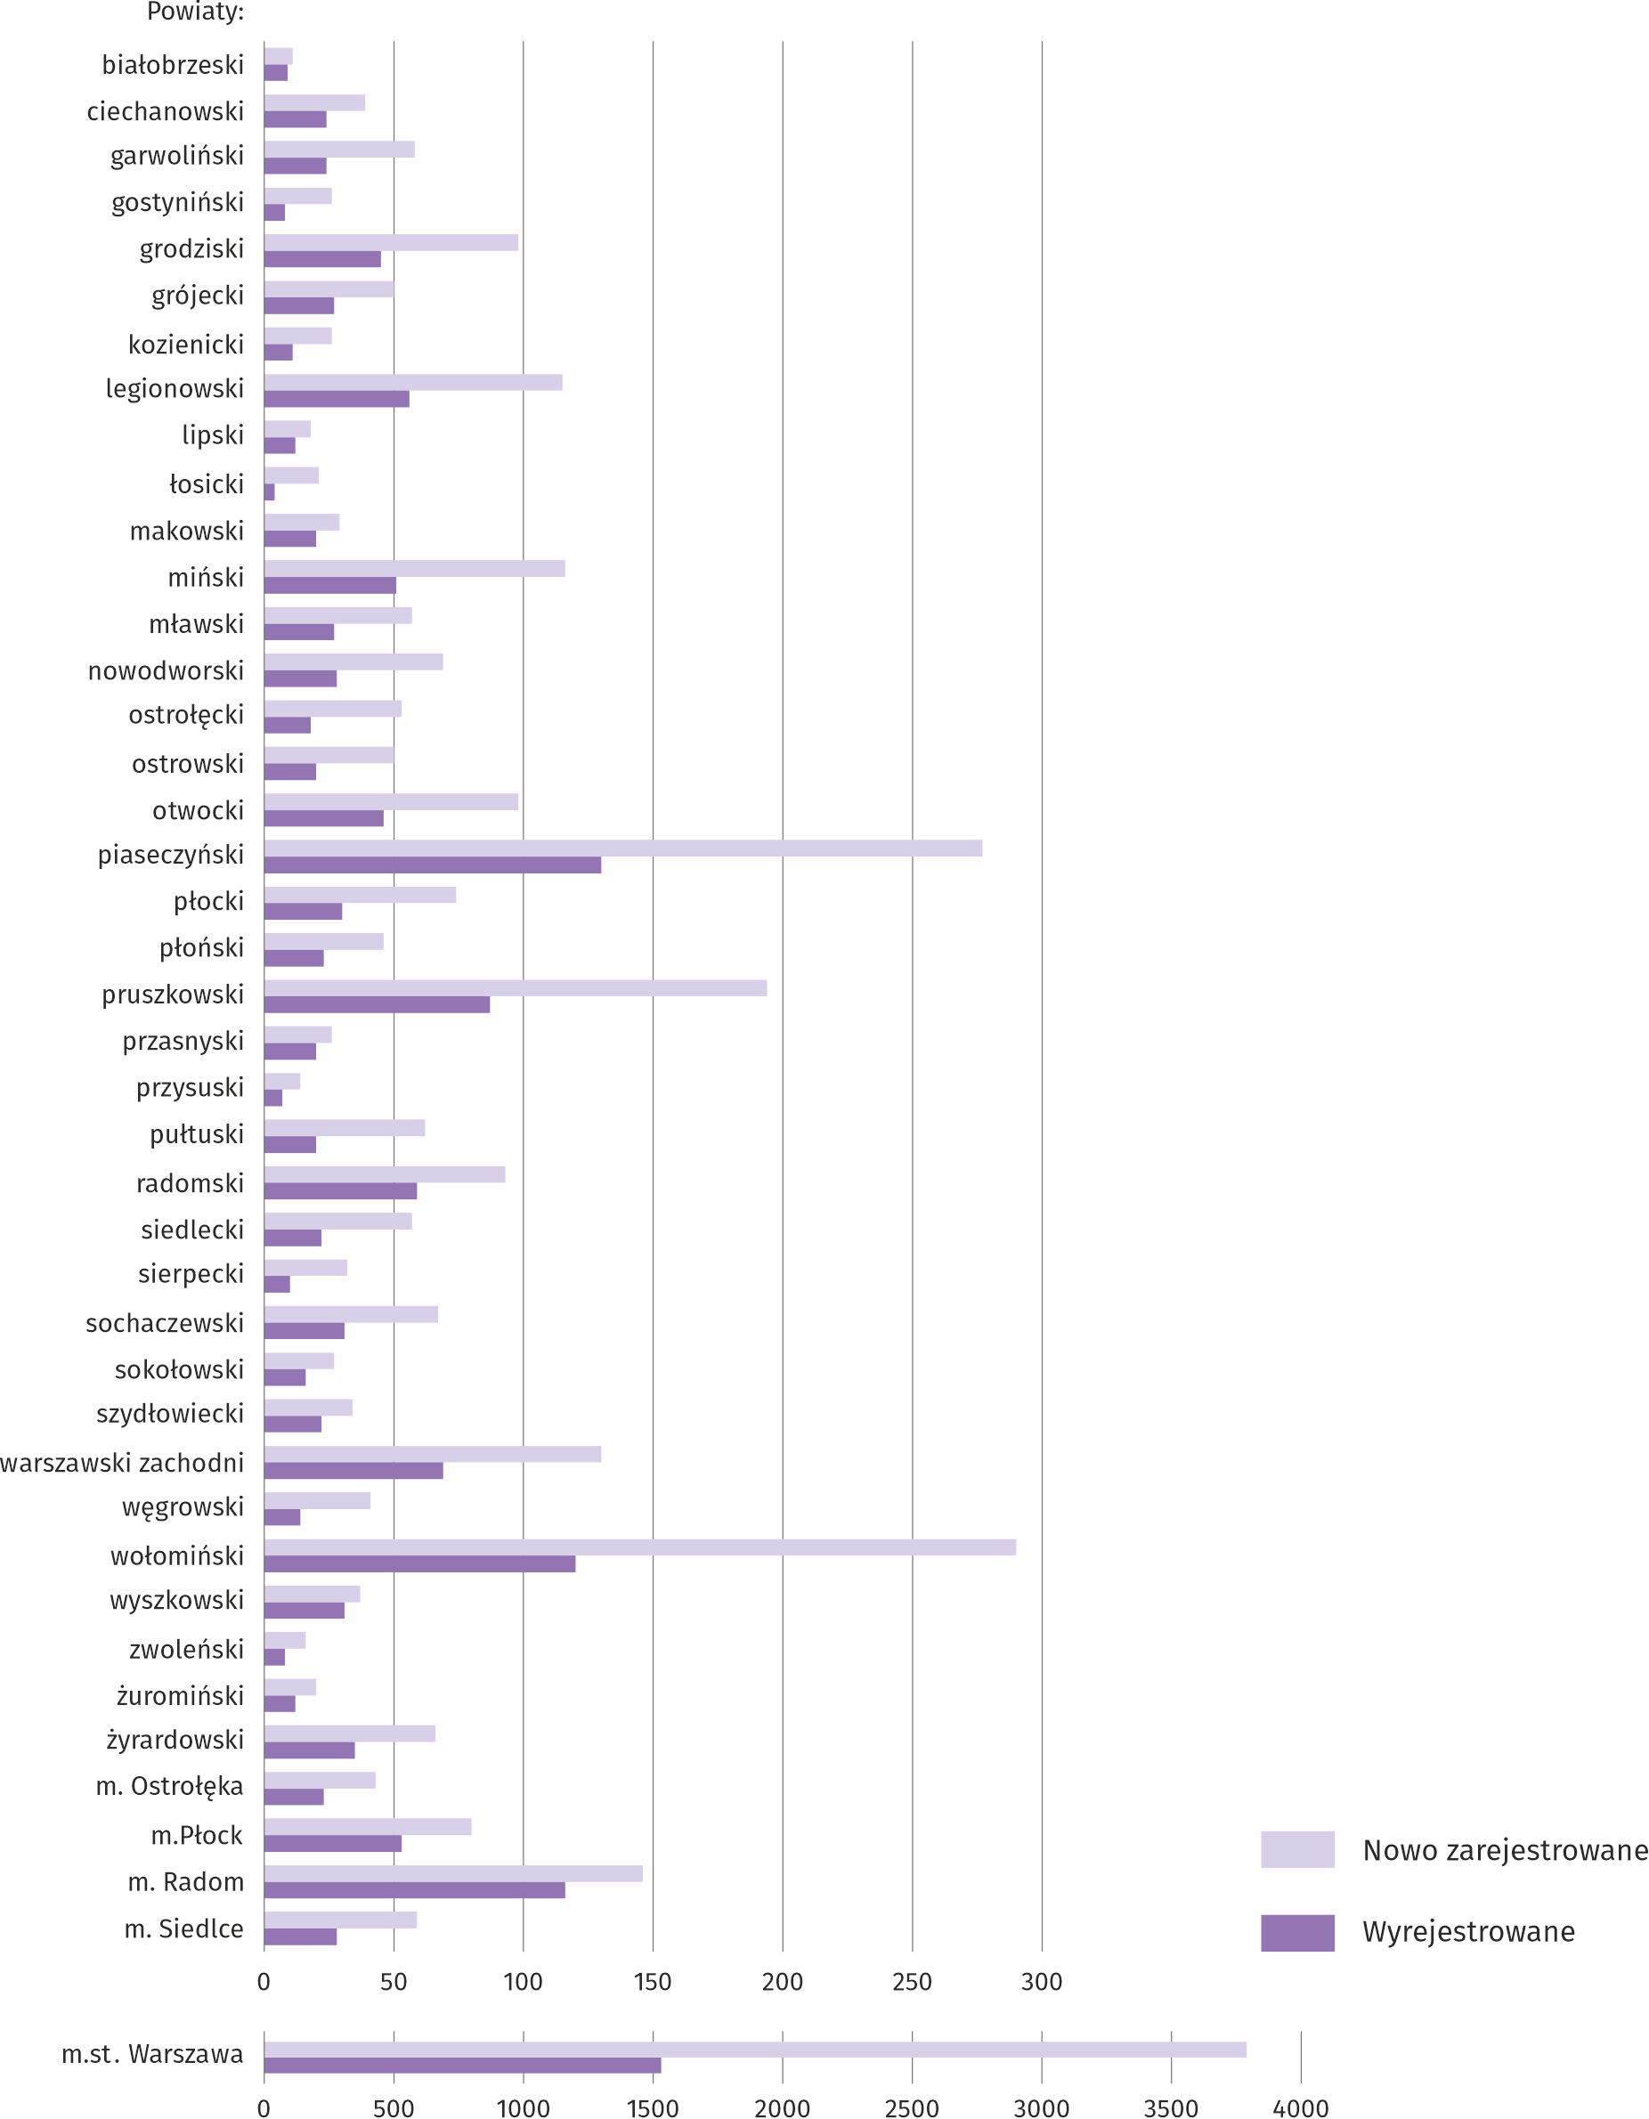
W maju br. do rejestru REGON wpisane zostały 6654 nowe podmioty, tj. o 2,0% mniej niż w poprzednim miesiącu. Wśród nowo zarejestrowanych jednostek przeważały osoby fizyczne prowadzące działalność gospodarczą, których wpisano 4817 (o 0,5% więcej niż w poprzednim miesiącu). Liczba nowo zarejestrowanych spółek handlowych była większa o 0,8%, w tym spółek z ograniczoną odpowiedzialnością o 1,1%.
W badanym miesiącu wykreślono z rejestru REGON 2947 podmiotów (o 1,1% mniej niż miesiąc wcześniej), w tym 2286 osób fizycznych prowadzących działalność gospodarczą (o 4,4% mniej).

Mapa 3. Podmioty gospodarki narodowej z zawieszoną działalnością w maju 2023 r.
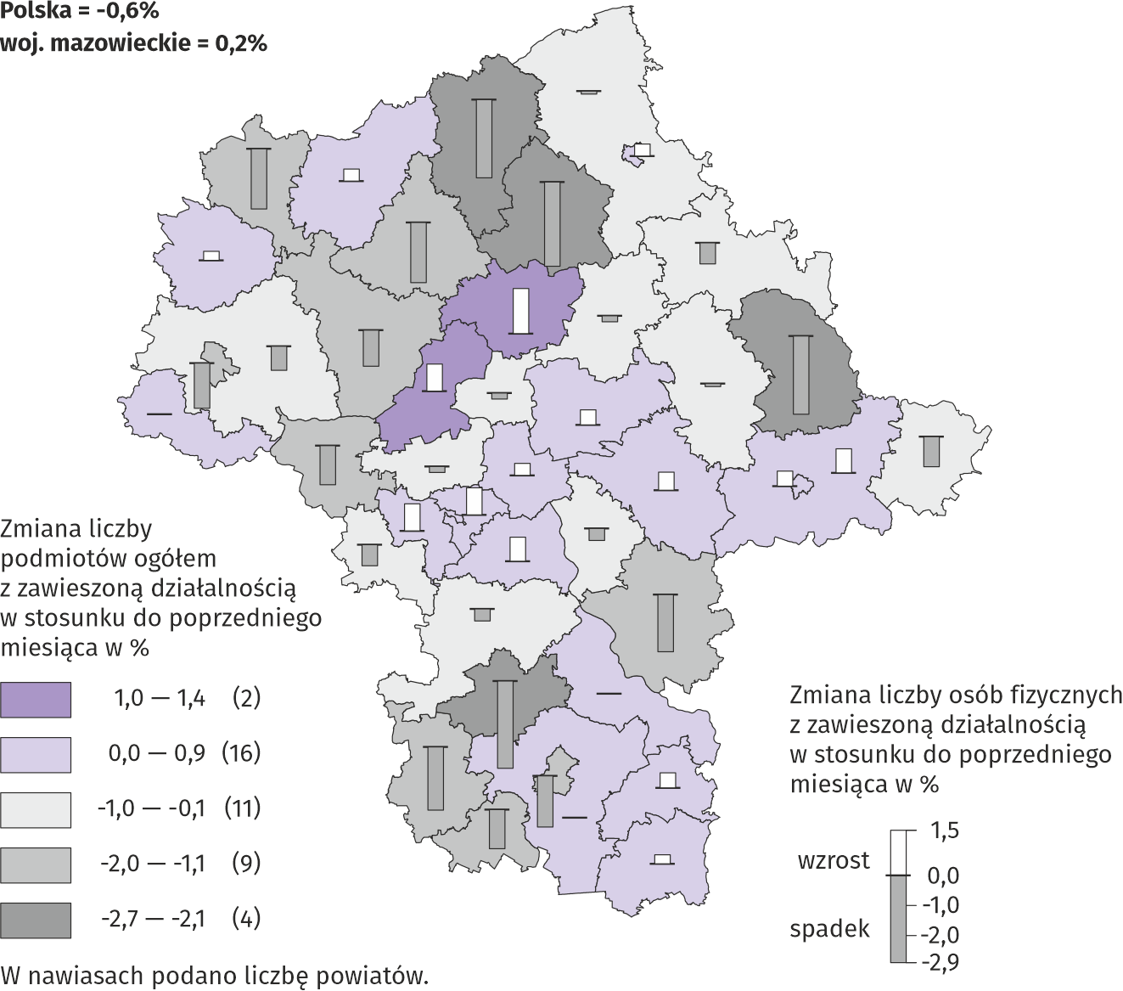
Według stanu na koniec maja 2023 r. w rejestrze REGON 121877 podmiotów miało zawieszoną działalność (o 0,2% więcej niż przed miesiącem). Zdecydowaną większość stanowiły osoby fizyczne prowadzące działalność gospodarczą (89,9%, wobec 90,0% w poprzednim miesiącu).

Koniunktura gospodarcza
W czerwcu br. jedynie podmioty prowadzące działalność w budownictwie oceniają koniunkturę gospodarczą negatywnie, ale lepiej niż w maju br. W pozostałych badanych obszarach formułowane przez przedsiębiorców opinie są korzystne i w większości zbliżone do tych sprzed miesiąca. Poprawa nastrojów związanych z sytuacją w gospodarce jest widoczna w opinii wyrażonej przez jednostki z sekcji transport i gospodarka magazynowa, a także zakwaterowanie i gastronomia — wzrost wartości wskaźnika ogólnego klimatu koniunktury odpowiednio o 3,5 oraz 4,8 w porównaniu z majem br.

Wykres 13. Wskaźniki ogólnego klimatu koniunktury według rodzaju działalności (sekcje i działy PKD 2007)
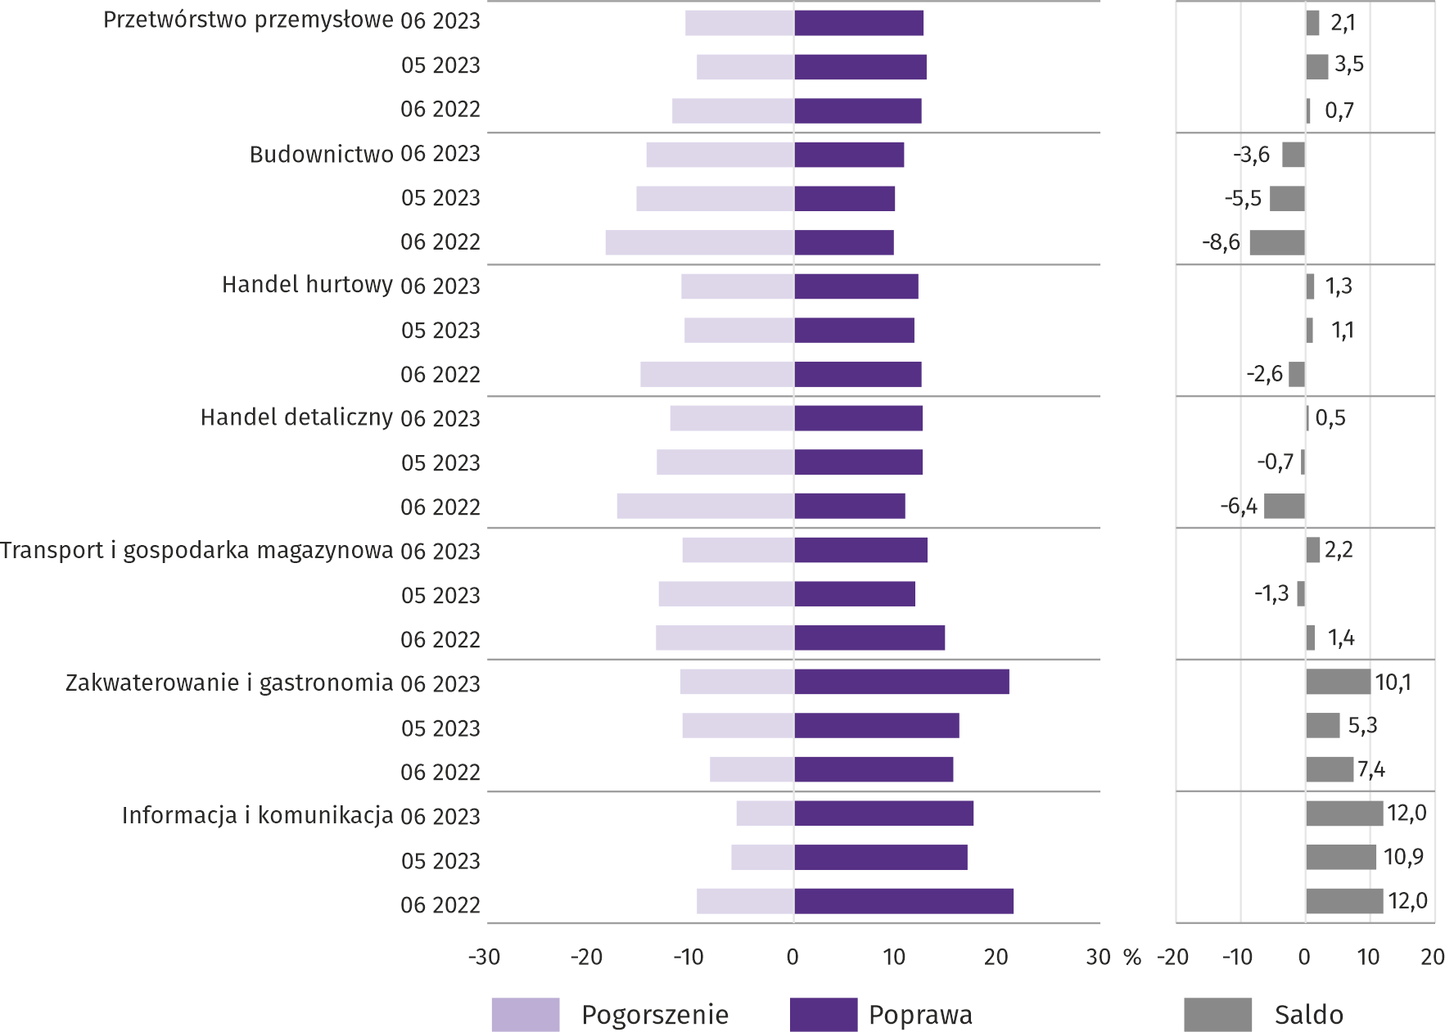
Wyniki badania dot. wpływu wojny w Ukrainie na koniunkturę gospodarczą
Pytania o wpływ wojny w Ukrainie
Pyt. 1. Negatywne skutki wojny w Ukrainie i jej konsekwencje dla prowadzonej przez Państwa firmę działalności gospodarczej będą w bieżącym miesiącu:
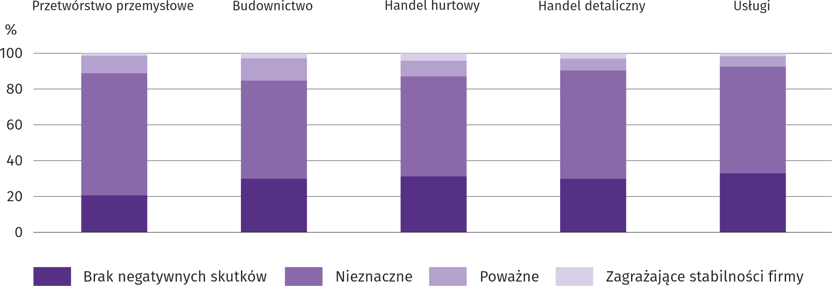
We wszystkich badanych obszarach gospodarki większość przedsiębiorców była zdania, że trwająca wojna stanowiła w czerwcu br. nieznaczne zagrożenie dla prowadzenia działalności w ich firmach. Skutki wojny poważne oraz zagrażające stabilności firmy najczęściej odczuwali przedsiębiorcy działający w budownictwie.

Pyt. 2. Z zaobserwowanych w ostatnim miesiącu negatywnych skutków wojny w Ukrainie najbardziej do Państwa firmy odnoszą się:
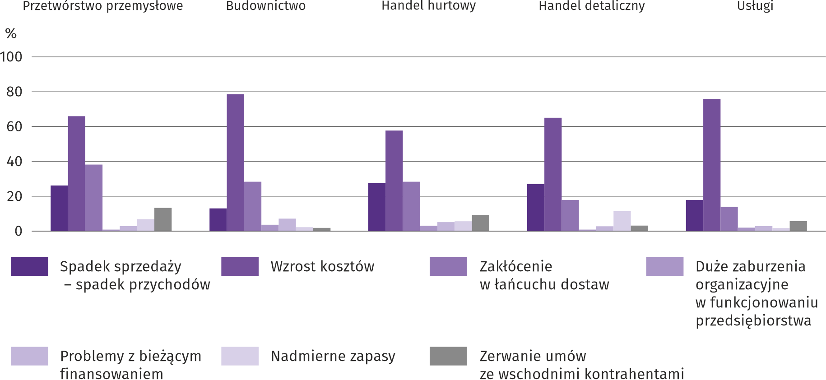
Za najbardziej znaczący negatywny skutek wojny w Ukrainie przedsiębiorcy niezależnie od rodzaju prowadzonej działalności uznali wzrost kosztów, a następnie zakłócenia w łańcuchu dostaw oraz spadek sprzedaży/spadek przychodów.
Pyt. 3. Jeżeli w Państwa firmie są zatrudnieni pracownicy z Ukrainy, to czy w związku z wojną w Ukrainie zaobserwowali Państwo w ubiegłym miesiącu:
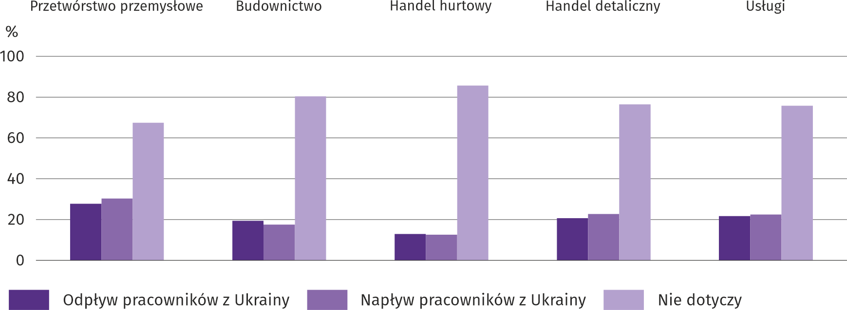
W czerwcu br. we wszystkich badanych rodzajach działalności zaobserwowano odpływ i napływ pracowników z Ukrainy w związku z trwającą wojną (w zdecydowanej większości był to ruch nieznaczny). Zarówno odpływ, jak i napływ pracowników najczęściej wskazano w przetwórstwie przemysłowym.

Pytania o rynek pracy
Pyt. 4. Czy zamierzają Państwo w najbliższych trzech miesiącach?
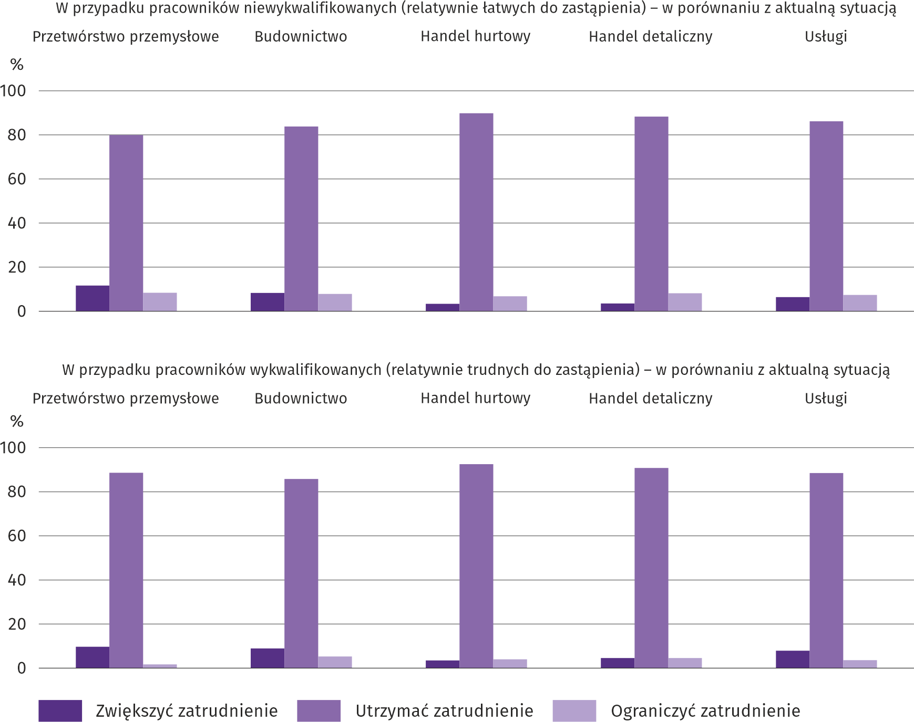
We wszystkich badanych obszarach działalności zdecydowana większość pracodawców planowała w najbliższych trzech miesiącach utrzymać zatrudnienie zarówno w przypadku pracowników niewykwalifikowanych, jak i wykwalifikowanych. Największy odsetek pracodawców planujących zwiększenie zatrudnienia w obu grupach pracowników odnotowano w przetwórstwie przemysłowym oraz budownictwie

Pyt. 5. Które z poniższych czynników i w jakim stopniu wpłyną na poziom wynagrodzenia pracowników w Państwa firmie w najbliższych trzech miesiącach?
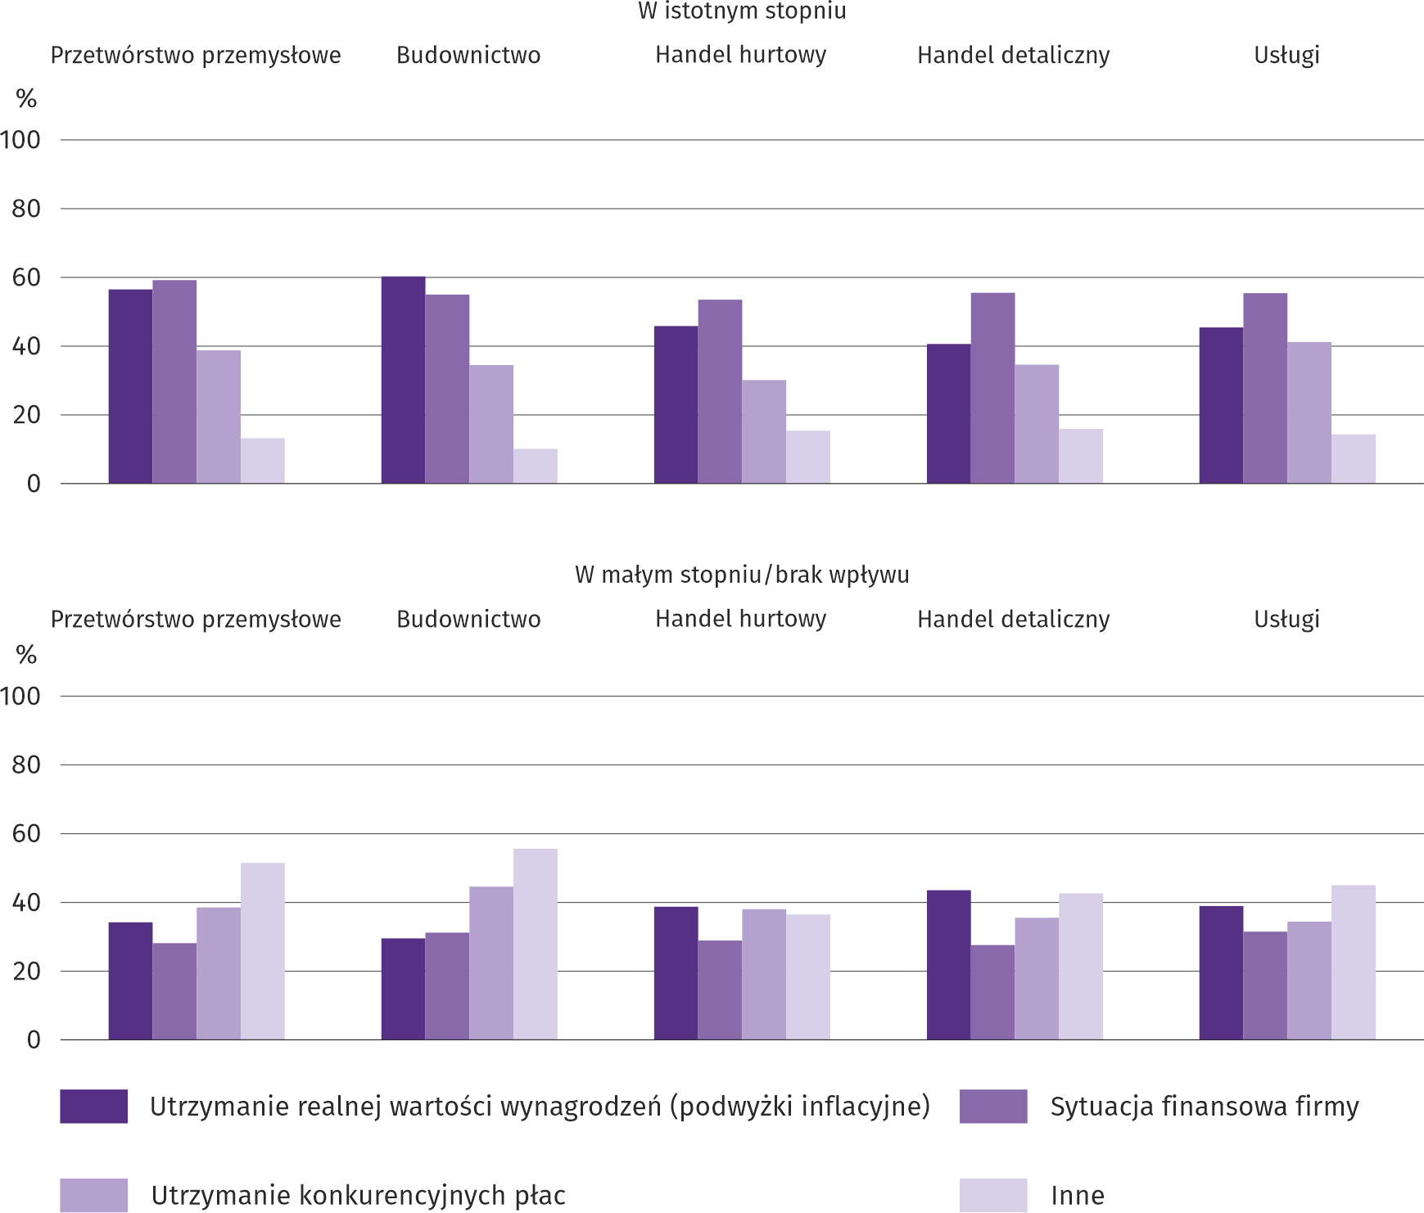
W większości badanych obszarów działalności uznano, że w najbliższych trzech miesiącach najistotniejszy wpływ na poziom wynagrodzeń będzie miała sytuacja finansowa firmy; w budownictwie – utrzymanie realnej wartości wynagrodzeń. Jako wpływające w małym stopniu lub pozostające bez wpływu na poziom wynagrodzenia pracowników w większości rodzajów działalności najczęściej wskazano czynniki inne niż wymienione w badaniu; tylko w handlu hurtowym i detalicznym najwięcej wskazań miało utrzymanie realnej wartości wynagrodzeń.

Pyt. 6. W jakim stopniu Państwa decyzje w zakresie zatrudnienia i wynagrodzeń w najbliższych trzech miesiącach oparte są?
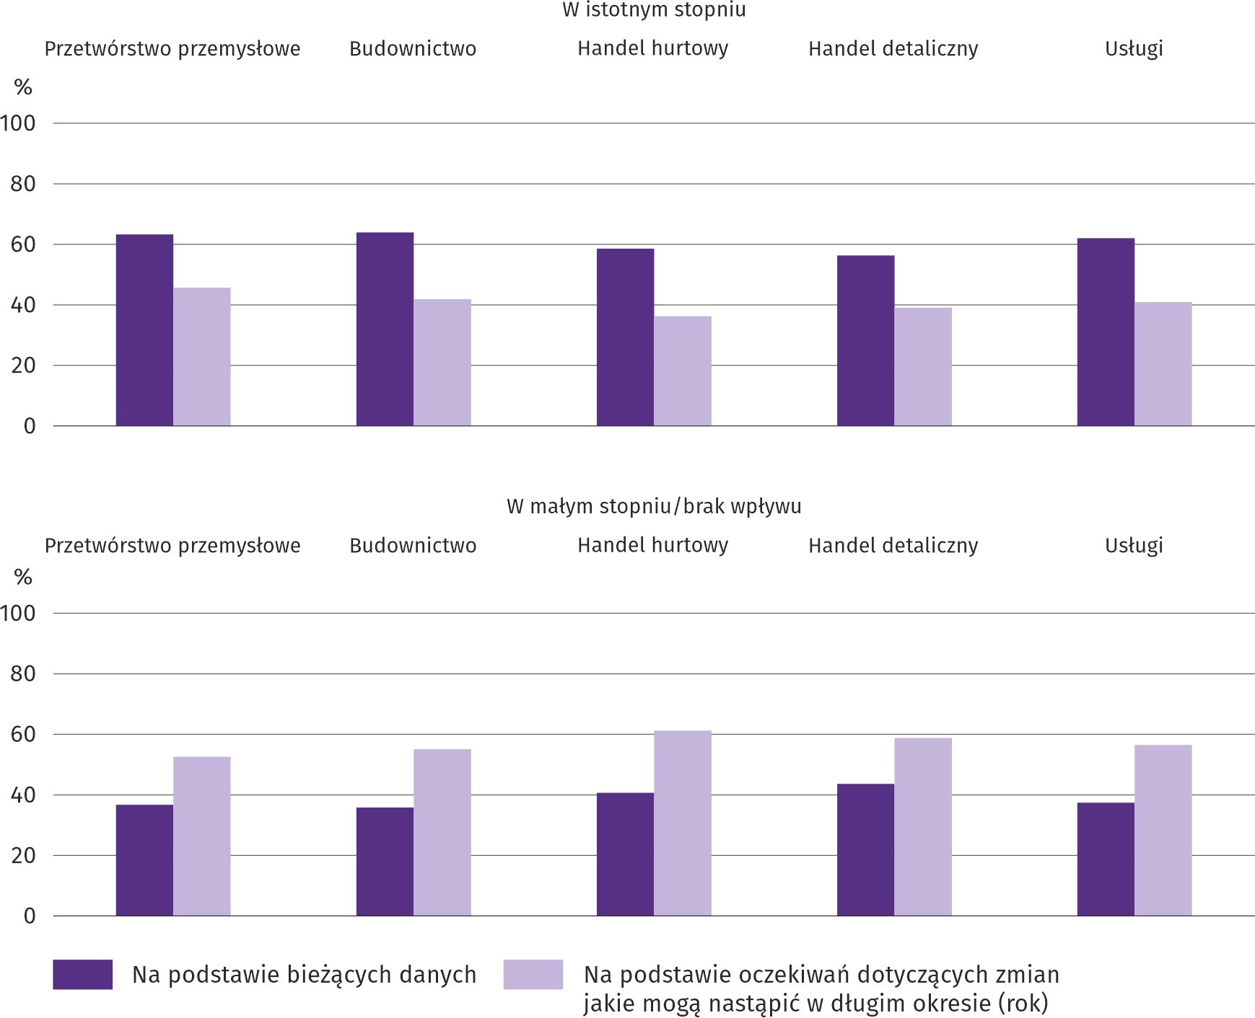
Przedsiębiorcy niezależnie od rodzaju prowadzonej działalności wyrazili zdanie, że decyzje w zakresie zatrudnienia i wynagrodzeń w najbliższych trzech miesiącach w istotnym stopniu podejmowane będą na podstawie bieżących danych, a w mniejszym stopniu – na podstawie oczekiwań dotyczących zmian, jakie mogą nastąpić w długim okresie.
Więcej informacji dotyczących wyników badań koniunktury gospodarczej można znaleźć na stronie Urzędu Statystycznego w Zielonej Górze https://zielonagora.stat.gov.pl/osrodki/osrodek-badan-koniunktury/obk-dane/.

Tablica 14. Wybrane dane o województwie mazowieckim
WYSZCZEGÓLNIENIE  A – 2022 r.  B – 2023 r. |  | 01 | 02 | 03 | 04 | 05 | 06 | 07 | 08 | 09 | 10 | 11 | 12
Przeciętne zatrudnienie w sektorze przedsiębiorstw ª (w tys. osób) | A | 1569,9 | 1571,8 | 1572,5 | 1572,8 | 1572,2 | 1574,9 | 1577,9 | 1577,8 | 1576,7 | 1578,1 | 1580,7 | 1583,8
 | B | 1595,7 | 1588,5 | 1584,7 | 1588,9 | 1587,7
poprzedni miesiąc=100 | A | 101,5 | 100,1 | 100,0 | 100,0 | 100,0 | 100,2 | 100,2 | 100,0 | 99,9 | 100,1 | 100,2 | 100,2
poprzedni miesiąc=100 | B | 100,8 | 99,5 | 99,8 | 100,3 | 99,9
analogiczny miesiąc poprzedniego roku=100 | A | 101,9 | 102,2 | 102,5 | 102,9 | 102,6 | 102,4 | 102,6 | 102,7 | 102,5 | 102,6 | 102,5 | 102,4
analogiczny miesiąc poprzedniego roku=100 | B | 101,6 | 101,1 | 100,8 | 101,0 | 101,0
Bezrobotni zarejestrowani (w tys. osób; stan w końcu okresu) | A | 133,5 | 132,7 | 130,4 | 128,0 | 125,3 | 121,7 | 120,7 | 119,9 | 118,3 | 116,2 | 115,8 | 116,5
Bezrobotni zarejestrowani (w tys. osób; stan w końcu okresu) | B | 121,7 | 122,2 | 119,3 | 115,8 | 113,5
Stopa bezrobocia ^{b} (w %; stan w końcu okresu) | A | 4,8 | 4,8 | 4,7 | 4,6 | 4,5 | 4,4 | 4,3 | 4,3 | 4,2 | 4,2 | 4,2 | 4,2
Stopa bezrobocia ^{b} (w %; stan w końcu okresu) | B | 4,4 | 4,4 | 4,3 | 4,1 | 4,1
Oferty pracy (zgłoszone w ciągu miesiąca) | A | 16533 | 15627 | 18846 | 14296 | 14943 | 14081 | 12893 | 15270 | 15858 | 16124 | 16367 | 12191
Oferty pracy (zgłoszone w ciągu miesiąca) | B | 16983 | 15658 | 18901 | 15800 | 18062
Bezrobotni na 1 ofertę pracy (stan w końcu okresu) | A | 16 | 17 | 14 | 16 | 13 | 13 | 16 | 13 | 13 | 17 | 15 | 28
Bezrobotni na 1 ofertę pracy (stan w końcu okresu) | B | 15 | 18 | 15 | 20 | 13
Przeciętne miesięczne wynagrodzenia brutto w sektorze przedsiębiorstw ª (w zł) | A | 7163,58 | 7275,06 | 7947,19 | 7819,34 | 7450,43 | 7539,43 | 7716,38 | 7671,21 | 7640,75 | 7862,71 | 7760,49 | 8337,32
 | B | 7959,47 | 8164,36 | 8856,41 | 8662,74 | 8239,63
poprzedni miesiąc=100 | A | 94,4 | 101,6 | 109,2 | 98,4 | 95,3 | 101,2 | 102,3 | 99,4 | 99,6 | 102,9 | 98,7 | 107,4
poprzedni miesiąc=100 | B | 95,5 | 102,6 | 108,5 | 97,8 | 95,1
analogiczny miesiąc poprzedniego roku=100 | A | 109,0 | 111,6 | 111,8 | 113,2 | 113,0 | 111,2 | 113,9 | 113,7 | 113,3 | 112,8 | 112,9 | 109,8
analogiczny miesiąc poprzedniego roku=100 | B | 111,1 | 112,2 | 111,4 | 110,8 | 110,6
Wskaźniki cen:
towarów i usług konsumpcyjnych ^{c}:
analogiczny okres poprzedniego roku=100 | A | . | . | 109,5 | . | . | 113,1 | . | . | 115,1 | . | . | 116,1
analogiczny okres poprzedniego roku=100 | B | . | . | 116,5 | . | .
a W przedsiębiorstwach, w których liczba pracujących przekracza 9 osób. b Udział zarejestrowanych bezrobotnych w cywilnej ludności aktywnej zawodowo, szacowanej na koniec każdego miesiąca. c W kwartale.
Tablica 14. Wybrane dane o województwie mazowieckim (cd.)
WYSZCZEGÓLNIENIE  A – 2022 r.  B – 2023 r. |  | 01 | 02 | 03 | 04 | 05 | 06 | 07 | 08 | 09 | 10 | 11 | 12
Wskaźniki cen (dok.):
skupu ziarna zbóż:
poprzedni miesiąc=100 | A | 91,0 | 105,6 | 116,2 | 108,1 | 104,0 | 100,2 | 91,3 | 95,3 | 104,3 | 104,3 | 98,2 | 92,5
poprzedni miesiąc=100 | B | 93,9 | 97,5 | 79,5 | 91,5 | 90,5
analogiczny miesiąc poprzedniego roku=100 | A | 136,0 | 140,2 | 158,3 | 169,9 | 168,9 | 171,7 | 181,4 | 161,2 | 147,8 | 153,8 | 136,2 | 108,2
analogiczny miesiąc poprzedniego roku=100 | B | 111,7 | 102,3 | 89,6 | 67,3 | 58,6
skupu żywca rzeźnego wołowego (bez cieląt):
poprzedni miesiąc=100 | A | 103,2 | 103,4 | 107,5 | 108,3 | 101,4 | 93,0 | 100,0 | 106,1 | 97,7 | 93,7 | 98,4 | 107,2
poprzedni miesiąc=100 | B | 102,6 | 99,3 | 98,0 | 96,8 | 121,3
analogiczny miesiąc poprzedniego roku=100 | A | 157,8 | 121,9 | 152,0 | 159,3 | 162,8 | 144,3 | 144,6 | 148,8 | 138,7 | 132,9 | 113,0 | 119,9
analogiczny miesiąc poprzedniego roku=100 | B | 119,1 | 114,3 | 104,3 | 93,2 | 111,6
skupu żywca rzeźnego wieprzowego:
poprzedni miesiąc=100 | A | 99,8 | 98,4 | 150,1 | 104,6 | 96,8 | 104,0 | 104,1 | 105,0 | 102,8 | 95,2 | 100,6 | 106,2
poprzedni miesiąc=100 | B | 95,8 | 110,2 | 102,0 | 108,6 | 97,5
analogiczny miesiąc poprzedniego roku=100 | A | 115,7 | 102,5 | 126,4 | 132,0 | 123,4 | 130,3 | 142,2 | 148,7 | 179,4 | 184,7 | 176,4 | 177,6
analogiczny miesiąc poprzedniego roku=100 | B | 170,4 | 190,7 | 129,6 | 134,5 | 135,5
Relacje cen skupu ª żywca wieprzowego do cen targowiskowych żyta | A | 4,7 | 4,6 | 6,1 | 6,0 | 5,7 | 5,9 | 6,4 | 6,8 | 6,5 | 6,1 | 6,1 | 6,6
 | B | 6,4 | 7,2 | 7,7 | 9,4 | 9,3
Produkcja sprzedana przemysłu ^{b} (w cenach stałych):
poprzedni miesiąc=100 | A | 96,1 | 100,0 | 121,9 | 78,1 | 97,4 | 96,8 | 96,2 | 107,9 | 106,1 | 102,4 | 103,4 | 98,8
poprzedni miesiąc=100 | B | 94,3 | 95,4 | 110,2 | 84,1* | 103,3
analogiczny miesiąc poprzedniego roku=100 | A | 128,4 | 129,2 | 137,8 | 121,8 | 118,6 | 112,2 | 111,0 | 118,3 | 116,3 | 107,3 | 105,9 | 99,4
analogiczny miesiąc poprzedniego roku=100 | B | 97,6 | 93,1 | 84,2 | 90,6* | 96,1
Produkcja budowlano-montażowa ^{b} (w cenach bieżących):
poprzedni miesiąc=100 | A | 48,5 | 115,8 | 126,5 | 99,8 | 113,8 | 99,0 | 99,8 | 101,9 | 104,5 | 104,5 | 102,8 | 123,3
poprzedni miesiąc=100 | B | 47,2 | 110,1 | 135,3 | 94,9 | 109,5
analogiczny miesiąc poprzedniego roku=100 | A | 127,0 | 135,7 | 122,9 | 121,1 | 119,5 | 113,3 | 118,9 | 111,0 | 107,4 | 108,9 | 99,3 | 112,3
analogiczny miesiąc poprzedniego roku=100 | B | 109,1 | 103,7 | 110,9 | 105,5 | 101,6
a Ceny bieżące bez VAT. b W przedsiębiorstwach, w których liczba pracujących przekracza 9 osób.
Tablica 14. Wybrane dane o województwie mazowieckim (dok.)
WYSZCZEGÓLNIENIE  A – 2022 r.  B – 2023 r. |  | 01 | 02 | 03 | 04 | 05 | 06 | 07 | 08 | 09 | 10 | 11 | 12
Mieszkania oddane do użytkowania (od początku roku) | A | 2902 | 5750 | 9108 | 13245 | 16234 | 18586 | 22019 | 25522 | 29571 | 33386 | 37643 | 43137
Mieszkania oddane do użytkowania (od początku roku) | B | 3275 | 6577 | 11228 | 14836 | 18348
analogiczny okres poprzedniego roku=100 | A | 74,5 | 80,0 | 90,8 | 101,1 | 101,5 | 97,4 | 99,1 | 99,9 | 99,1 | 99,3 | 96,0 | 97,2
analogiczny okres poprzedniego roku=100 | B | 112,9 | 114,4 | 123,3 | 112,0 | 113,0
Sprzedaż detaliczna towarów ª (w cenach bieżących):
poprzedni miesiąc=100 | A | 73,9 | 102,5 | 122,9 | 99,4 | 100,4 | 102,6 | 101,3 | 100,9 | 96,3 | 102,6 | 101,7 | 114,2
poprzedni miesiąc=100 | B | 75,8 | 96,8 | 114,6 | 100,2 | 97,3
analogiczny miesiąc poprzedniego roku=100 | A | 122,2 | 117,7 | 126,6 | 143,5 | 118,7 | 118,3 | 116,4 | 118,9 | 116,9 | 115,4 | 114,4 | 111,8
analogiczny miesiąc poprzedniego roku=100 | B | 114,7 | 108,3 | 101,0 | 101,8 | 98,6
Wskaźnik rentowności obrotu w przedsiębiorstwach ^{b}:
brutto ^{c} (w %) | A | . | . | 5,6 | . | . | 5,7 | . | . | 5,4 | . | . | 5,9
brutto ^{c} (w %) | B | . | . | 4,9 | . | .
netto ^{d} (w %) | A | . | . | 4,6 | . | . | 4,7 | . | . | 4,4 | . | . | 4,7
netto ^{d} (w %) | B | . | . | 4,0 | . | .
Nakłady inwestycyjne przedsiębiorstw ^{b} – od początku roku (w mln zł; ceny bieżące) | A | . | . | 12067,3 | . | . | 26485,4 | . | . | 43618,2 | . | . | 68572,9
 | B | . | . | 13937,9 | . | .
analogiczny okres poprzedniego roku=100 (ceny bieżące) | A | . | . | 115,3 | . | . | 113,3 | . | . | 113,7 | . | . | 114,1
analogiczny okres poprzedniego roku=100 (ceny bieżące) | B | . | . | 115,5 | . | .
Podmioty gospodarki narodowej ^{e} w rejestrze REGON (stan w końcu okresu) | A | 929689 | 933084 | 936946 | 938904 | 942577 | 946216 | 949552 | 953378 | 958012 | 962093 | 965680 | 968720
 | B | 971020 | 974387 | 977937 | 981833 | 985588
w tym spółki handlowe | A | 197912 | 199278 | 200876 | 201826 | 202713 | 203559 | 204672 | 205824 | 206951 | 207961 | 208918 | 210082
w tym spółki handlowe | B | 211194 | 212099 | 212795 | 213898 | 214895
w tym z udziałem kapitału zagranicznego | A | 36402 | 36555 | 36649 | 36790 | 36954 | 37154 | 37405 | 37566 | 37738 | 37919 | 38108 | 38289
w tym z udziałem kapitału zagranicznego | B | 38414 | 38508 | 38583 | 38738 | 38939
a W przedsiębiorstwach, w których liczba pracujących przekracza 9 osób. b W przedsiębiorstwach, w których liczba pracujących przekracza 49 osób. c Relacja wyniku finansowego brutto do przychodów z całokształtu działalności. d Relacja wyniku finansowego netto do przychodów z całokształtu działalności. e Bez osób prowadzących gospodarstwa indywidualne w rolnictwie.
Opracowanie merytoryczne:  Urząd Statystyczny w Warszawie  Dyrektor Agnieszka Ajdyn  Tel: 22 464 23 15 | Rozpowszechnianie:  Centrum Informacji Statystycznej  Marcin Kałuski  Tel: 22 464 20 91
Obsługa mediów  Tel: 22 464 20 91  e-mail: m.kaluski@stat.gov.pl |   warszawa.stat.gov.pl

@Warszawa_STAT

@UrzadStatystycznywWarszawie

gus_stat

glownyurzadstatystycznygus

glownyurzadstatystyczny

W przypadku cytowania danych Głównego Urzędu Statystycznego prosimy o zamieszczenie informacji: „Źródło danych GUS”, a w przypadku publikowania obliczeń dokonanych na danych opublikowanych przez GUS prosimy o zamieszczenie informacji: „Opracowanie własne na podstawie danych GUS”.
Powiązane opracowania
Biuletyn Statystyczny Województwa Mazowieckiego
Raport o sytuacji społeczno-gospodarczej województwa mazowieckiego 2022
Sytuacja społeczno-gospodarcza województw Nr 1/2023
Temat dostępny w bazach danych
Bank Danych Lokalnych (BDL)
Dziedzinowe Bazy Wiedzy (DBW)
Ważniejsze pojęcia dostępne w słowniku
Przeciętne zatrudnienie
Bezrobotni zarejestrowani
Stopa bezrobocia rejestrowanego
Przeciętne miesięczne wynagrodzenie brutto
Cena detaliczna
Wskaźnik cen towarów i usług konsumpcyjnych
Skup produktów rolnych
Ceny skupu
Ceny targowiskowe
Świnie – Trzoda chlewna
Bydło
Produkcja sprzedana przemysłu
Produkcja budowlano-montażowa
Mieszkania oddane do użytkowania
Sprzedaż detaliczna
Sprzedaż hurtowa
Wyniki finansowe przedsiębiorstw
Nakłady inwestycyjne
Podmiot gospodarki narodowej
Koniunktura gospodarcza

Do długotrwale bezrobotnych zalicza się osoby pozostające w rejestrze powiatowego urzędu pracy łącznie przez okres ponad 12 miesięcy w okresie ostatnich 2 lat, z wyłączeniem okresów odbywania stażu i przygotowania zawodowego.
Dotyczy wolnych miejsc pracy i miejsc aktywizacji zawodowej.
Przeciętne wartości temperatur i opadów obliczono jako średnie arytmetyczne przeciętnych miesięcznych wartości z pięciu stacji hydrologiczno-meteorologicznych Instytutu Meteorologii i Gospodarki Wodnej zlokalizowanych w Kozienicach, Mławie, Płocku, Siedlcach i Warszawie.
Dane meldunkowe – mogą ulec zmianie po opracowaniu sprawozdań kwartalnych.
Dotyczy osób prawnych, jednostek organizacyjnych niemających osobowości prawnej oraz osób fizycznych prowadzących działalność gospodarczą (bez osób fizycznych prowadzących gospodarstwa indywidualne w rolnictwie).
Badanie zostało przeprowadzone od 1 do 10 dnia bieżącego miesiąca na próbie jednostek przemysłowych, budowlanych, handlowych i usługowych. Pytania zostały podzielone na dwie sekcje – pytań dotyczących wpływu wojny w Ukrainie na koniunkturę gospodarczą oraz dotyczących rynku pracy. Odpowiedzi na cały dodatkowy blok pytań są udzielane na zasadzie dobrowolności. We wszystkich pytaniach prezentowany jest procent (ważony) odpowiedzi respondentów na dany wariant. Dane zostały zagregowane zgodnie z metodologią agregacji (ważenia) stosowaną standardowo w badaniu koniunktury gospodarczej.
Dopuszczalne było równoczesne zaznaczenie po jednej odpowiedzi dla każdego z wariantów („odpływ” i „napływ”), w związku z tym suma wariantów może przekroczyć 100%. Odpowiedź „nie dotyczy” zaznaczana była w przypadku, gdy firma nie zatrudnia pracowników z Ukrainy lub nie zaobserwowała w ubiegłym miesiącu ich „odpływu” czy „napływu”.

